论文题目 基于Struts和Hibernate的车辆运行管理系统
的设计和实现

姓 名 姓名

学 院 软件学院

专 业 软件工程

指导教师 XXX XXX

备 注

XXXX 年 6 月5日

基于Struts和Hibernate的
车辆运行管理系统的设计和实现

作者姓名： | 姓名
校内指导教师： | XXX | 副教授
企业指导教师： | XXX | 高级工程师
单位名称： | 软件学院
专业名称： | 软件工程

东 北 大 学
XXXX年6月

Design and Implement of Vehicle Movement
Management System Based on Struts and Hibernate

By Xing Ming

Supervisor: | Associate Professor XXXXXXXX
Associate Supervisor: | Senior Engineer XXXXXXXX

Northeastern University

June XXXX
毕业设计（论文）任务书

毕业设计（论文）题目：
基于Struts和Hibernate的车辆运行管理系统的设计和实现
基本内容：
与毕业设计手册任务书一致
毕业设计（论文）专题部分：

题目：

基本内容：

学生接受毕业设计（论文）题目日期

第 1 周

指导教师签字：

年 月 日

基于Struts和Hibernate的车辆运行管理系统的设计和实现

摘 要
在Web系统设计和实现中，随着业务逻辑的日渐复杂，如何提高Web系统的执行效率，可复用性，可扩展性，可维护性，降低构建及维护成本，一直是软件工作者普遍关注的焦点。近几年来，基于可重用的框架技术逐渐成为业界研究与应用的新趋势。
对于B/S结构的Web应用项目，目前主要有两种企业级解决方案的技术即：J2EE和.Net。在J2EE中，目前比较流行的框架是Struts，Hibernate是解决数据库持久化的一个较好方案。通过对MVC设计模式及Struts框架和Hibernate技术的深入学习和研究，本文先介绍了 “模式－视图－控制器”（MVC）的三层架构，再介绍基于MVC的Struts框架和对数据库实现持久化访问的Hibernate技术。然后结合运行管理系统的实际需求，对Struts框架进行了扩充，对Hibernate技术进行了实际应用。本次开发的运行管理系统实际是基于Struts Plus框架和Hibernate技术的J2EE Web应用。系统主要包括运行管理，环境对策，成本分析，Master管理四大模块。由于B/S结构的Web应用的特殊性，各个架构都有一定缺点。在框架下如何更好的分层，如何更好地实现数据库的持久化，使得开发和维护更为方便是这次毕业设计要研究的一个主要问题。
通过本次系统的设计和开发实践证明：struts框架结合Hibernate技术开发Web应用项目是很一个很好的选择。

关键词：框架(Framework)，模式－视图－控制器（MVC），Struts，Hibernate
Design and Implement of Vehicle Movement Management System Based on Struts and Hibernate

Abstract
During web system design and implement, as more and more complex the business becomes, people is always focusing on how to enhance the system's efficiency, reusable ability, extensible ability and reduce the cost of system. In the past few years, one of the research and develop trends of the field is reuse-based framework technology.
For the web application project based on B/S structure, nowadays there are two architectures in enterprise solution. One is J2EE, the other is .Net. In J2EE, at present the most popular framework is Struts, and Hibernate is a better solution for working with persistent data. After deeply studying MVC design mode, struts and hibernate framework, this paper will first illustrate "model-view- controller"(MVC), then explain Struts which is on the basis of MVC and Hibernate which makes the data in database be persistent. At last, combining with the factual requirement from Japanese corporation, extend the Struts framework and apply the Hibernate technology. This movement management system actually is a J2EE web application bases on Struts-plus framework and Hibernate.It includes four modules as following：Movement management, Environment countermeasure, Cost analysis, Master Management.But owing to the particularity of web application based on B/S structure, every framework used for it has some defects. How to delaminate for a better effect under the existing framework, How to implement for a better persistence in database and How to make the development and maintenance be more simple is the focusing in this thesis.
After completing design and implement of Movement management system, Practice proves that: it is a very good choice to develop the web application project using Struts framework and Hibernate technology.

Keywords: Framework, Model- view – controller, MVC, Struts, Hibernate

目 录
任务书 i
摘 要 II
Abstract III
第1章 绪 论 1
1.1 研究背景 1
1.2 研究内容 1
1.3 课题意义 2
1.4 论文组织 2
第2章 关键技术介绍 4
2.1 J2EE技术 4
2.2 J2EE框架 4
2.2.1 Java Servlet 5
2.2.2 JSP 6
2.2.3 EJB 6
2.3 MVC设计模式和STRUTS框架 6
2.3.1 设计模式 6
2.3.2 WEB应用系统开发的一般模型 7
2.3.3 MVC设计模式 8
2.3.4 STRUTS简介 10
2.3.5 STRUTS体系结构 10
2.3.6 STRUTS的基本组件包 11
2.4 ORM概述和HIBERNATE框架 12
2.4.1 ORM技术 12
2.4.2 HIBERNATE与几种数据库存取技术的比较 13
2.4.3 HIBERNATE体系结构 14
2.4.4 查询机制 16
第3章 系统分析 18
3.1 构架概述 18
3.1.1 功能构架 18
3.1.2 模块需求描述 20
3.1.3 用例分析及详细说明 21
3.2 系统运行环境与开发环境 26
3.3 系统任务的可行性分析 27
3.3.1 技术可行性 27
3.3.2 系统安全性分析 28
3.3.3 系统效率分析 28
3.4 项目开发的其它说明 28
第4章 系统设计 30
4.1 设计指导思想和原则 30
4.1.1 指导思想 30
4.1.2 软件设计原则 30
4.2 构架概述 30
4.3 系统的功能结构设计 32
4.4 系统控制流程 34
4.5 数据库设计 36
第5章 系统实现 42
5.1 Struts在系统中的应用 42
5.1.1 表示层的实现 42
5.1.2 业务逻辑层 49
5.1.3 控制处理层 51
5.2 数据库持久层的实现(Hibernate的应用) 52
5.2.1 建立数据库连接和Hibernate配置 52
5.2.2 配置创建持久化对象 54
5.3 系统界面 54
第6章 系统测试 56
6.1 测试方案及测试用例 56
6.2 Web系统测试 57
第7章 结 论 59
参考文献 60
致 谢 62

第1章 绪 论
本章主要说明本次研究的背景，将主要从技术，经济和社会效益等三个方面描述；另外还详细描述了本次研究的实质内容；接着阐述了本次课题研究的重要意义；最后概要说明了本次论文的简要结构。

1.1 研究背景
从技术层面上讲，J2EE一直是大家比较关注的方向，也是企业级应用的热门。针对J2EE，目前比较流行的框架是Struts。Struts是MVC架构技术的一种具体实现，是apache公司2002年5月作为公司一个项目的组成部分问世的。它是一种符合MVC范例的JSP开发技术，是对JSP开发技术的继承和发展，包含了丰富的标记库和独立于该框架工作的实用程序类。由于Struts给Web应用带来了良好的层次划分，现在Struts已经成为用Java创建Web应用的一个最流行的框架工具。Hibernate作为一种开放源代码的对象关系映射框架，实现了对JDBC的轻量级对象封装，恰好满足了这个时代潮流的需求。应用Hibernate可以使得Java程序员可以方便的用对象编程的思想将持久性对象映射到关系数据库，而不必花费大量的开发时间去更新和维护复杂的数据持久层，降低了J2EE架构应用软件开发的难度和复杂度，提高Java应用软件的开发效率，进而使Java的企业级应用开发更加容易、灵活、强大。
本次项目是基于Struts Plus构架的J2EE Web，连接数据库的持久化层用了Hibernate。这是目前比较流行的一种框架组合。本系统根据软件工程学中的”面向领域，用户主导”的需求管理原则，从客户需求出发，开发基于Struts和Hibernate技术的车辆运行管理系统。
从经济层面讲，随着经济全球化和信息技术的发展，现代物流在经济发展中的作用日益突出。发展现代物流，通过信息化，自动化的管理手段对物流进行管理，能够有效地降低成本，提高流通效率和企业竞争力。本系统的客户是日本欧姆龙公司，该公司开发这套运行管理系统投入到日常的物流管理中，可以使得公司成本的大幅度节约，从而规范化企业的管理，加快经济的发展。
从社会效益层面讲，将技术转化为实际应用，在实践使用中不但可以推动技术的不断发展，而且可以加快社会的信息化管理程度等。

1.2 研究内容
本课题是一个实际项目，是为日本一家物流公司开发的主要用于车辆运行的管理。系统的设计主要采用了Struts和Hibernate相结合的多层架构。系统功能主要包括运行实绩管理、环境对策、成本分析、Master管理四个部分，主要是在Internet开放的网络环境下，基于浏览器/服务器应用方式，实现物流公司和车辆运输公司的信息共享和自动化管理。
在本次实践项目中主要应用一种开源的ORM映射工具Hibernate，它提供从Java类到数据表的映射和数据查询、恢复等机制，实现数据层对象的持久性。而Struts是一种基于MVC模式的开源框架。但是怎么样在实际的业务需求中对项目进行设计和架构才能更好地在Web应用中实现与Hibernate相结合的真正合理的三层架构，从而使维护和扩展更加方便和快捷，是我们值得探讨的问题。

1.3 课题意义
在项目开发过程中，我们选择Struts和Hibernate这两种开源框架来搭建系统架构。其意义在于，首先，提供免费、开源、有丰富的文档和稳定的开发背景。其次，便于实现系统的大规模开发和管理。由于层次之间松散祸合，在开发过程中，层与层之间的工作几乎是完全独立的，而不同的业务逻辑基于模块进行开发，所以便于团队开发。再者，利于系统业务的重用和改动。基于这种架构的Web应用是基于模块的，表示层和业务逻辑分离，所以不至于“牵一发而动全身”。同时，这样也便于业务逻辑的重用。第四，良好的设计思想。Struts是基于MVC的框架，很好地把业务逻辑和表示层分离;Hibernate是一个小巧的实现对象关系映射的工具，把面向对象的设计开发与关系数据库联系起来了。
随着Internet及全球信息网应用的快速发展，对Web的应用不再仅仅要求具有发布静态信息的简单功能，同时要求具有实时动态处理交互信息的能力，而且这些要求还在不断的变化和提高，即使利用最先进的软件平台J2EE，开发这样的应用仍然是个难题。在多层Web体系结构的设计中，还普遍存在程序复用程度低，维护工作繁琐，应变能力较弱等不足。而Struts和Hibernate这两种开源框架的出现很好地解决了这些问题，利用此框架可以方便、快捷地开发具有高效、灵活和可扩展的Web应用系统。
在实际使用中研究JSP，Struts和Hibernate等技术。并利用J2EE方面的相关技术为客户开发出满意的基于Web平台的车辆运行管理系统。在上述的课题背景下，可以在技术，经济，社会效益等很多层面上具有重大的意义，尤其是在经济迅速发展和信息化不断提升的当今社会。不断探究信息技术并将其应用于实际生活中，不但可以推动技术本身的发展，而且可以减少传统的手工管理，更可以促使经济，社会的发展。

1.4 论文组织
第一章是绪论，简要介绍了研究背景、研究内容、课题意义和论文组织结构。第二章介绍了在本次毕业设计中所使用到的关键技术，J2EE，Struts和Hibernate等。第三章是对Movement管理系统进行了系统分析，主要以需求性分析为主。第四章主要对Movement管理系统的设计进行详细阐述，包括系统的功能性设计，架构的设计，数据库的设计等。第五章是系统的实现，主要针对本次项目中的一些配置文件做主要阐述，并展示系统界面特点。第六章是系统的测试部分，本次开发过程中以黑盒测试为主，白盒测试为辅，本章中将对部分用例做简单说明。第七章是对全文做了总结，并且提出了下一步需要探索和研究的任务。最后是参考文献和致谢。

第2章 关键技术介绍
本章将主要说明J2EE技术，通过对J2EE框架的详细描述，更好地说明了本次研究的主要方向和理论基础。最后还重点阐述了J2EE中多层结构的技术，为后面对本次研究的Struts技术打下基础。再通过Struts和Hibernate框架的详细描述，清晰地呈现本次毕业设计中所研究的关键技术。

2.1 J2EE技术
随着Internet和Intranet的普及应用，HTTP, HTML和Java平台逐渐演变成为针对客户端计算的标准，使企业在应用程序的开发方面逐渐有了规范。但是随着当今激烈的市场竞争、电子商务日益普及和广泛的应用，企业应用开发正面临着严峻的挑战。特别是由于在服务器、CGI,NSAPI(Netscape Server API)和SAPI(Internet Server API)等多种编程和连通性模型日趋流行，极大地增加了编程和维护的工作量。
SUN公司推出的J2EE(Java2 Platform Enterprise Edition)成功地解决了上述问题，使得企业的软件开发重新获得了新的生命力。J2EE是一种利用Java语言的标准体系结构定义，利用它可以更为方便地在中间层加速分布式部署^{[1]}。J2EE是一系列中间件服务组合起来的强健系统，这使得服务器方应用程序开发人员的工作非常简单。它包括企业EJB，Java Beans, JSP, JNDI, JMS, JTA等技术。
在企业开发工作中利用这种体系结构，开发者将不必担心运行关键商务应用所需的“管道工程”，从而可以集中精力重视商业逻辑的设计和应用的表示。因此，尤其适用于创建基于商务服务器和客户应用的程序。
J2EE的设计目的是为了推动企业应用的开发和部署。它通过提供企业计算环境所必需的各种服务使得部署在其平台上的多层应用可实现高可用性、安全性、可扩展性和可靠性。J2EE平台提供的多层分布式应用模型、组件重用、一致化的安全模型以及灵活的事务控制，加快了企业应用的设计与开发，可以快速容易地建立融合了Internet技术，尤其是Web技术的N层结构的分布式企业应用，较好地解决了C/S结构所固有的可扩充性、可维护性和安全性不足，并且部署麻烦等弊端。

2.2 J2EE框架
J2EE是由SUN公司领导的，各厂商(如IBM, BEA, Oracle等公司)共同制定并得到广泛认可的工业标准。该标准的制定采用开放路线，吸收了许多厂商多年来在系统设计、系统集成方面的经验，是企业级应用程序的开发平台和中间件体系结构，提供企业级计算模型和运行时环境，用于开发、部署多层体系结构的企业级应用。J2EE技术的基础是Java2平台，因此它继承了Java2中的许多优点:与平台无关的特性、方便存取数据库的JDBC API, CORBA技术以及能够在Internet应用中保护数据安全的模式等。同时，J2EE还新增了一整套诸如Java Servlet API, EJB(Enterprise Java Bean)、JSP (Java Server Page)以及支持XML技术的标准化模块组件。这些模块组件的应用有助于企业级应用程序的编写，为不同厂商产品的配合与兼容提供了可靠的保证。J2EE整体结构^{[2]}如图2.1所示。
浏览器
纯HTML
Java Applet
桌面系统
Java 应用
其他设备
J2EE 客户端
WEB服务器
JSP
JSP
Java Servlet
J2EE 平台
EJB容器
EJB
EJB
EJB
J2EE平台
数据库
数据库
客户端表示
服务器端表示
服务器端业务逻辑
企业信息系统
图 2.1 J2EE框架
    - Java Servlet
Servlet是运行在服务器端的Applet，被Web服务器加载和执行。Servlet采用HTTP协议，通过Web服务器从客户端接收请求，根据请求执行相应操作，并将执行结果返回给客户端^{[3]}。该技术实现了一个用来处理客户与服务器之间消息的公共请求/应答结构。Java Servlet API为这个结构定义了一套完整的标准接口。鉴于此，Servlet具有以下优点:
（1）可移植性和可扩展性。Servlet可嵌入到不同的 Java服务器中，由于Servlet使用Java编写，因此秉承了Java平台无关的特性。同时Java的OOP编程语言特点使Servlet具有很强的扩展功能。
（2）持久快速。Servlet可以很好的替代公共网关接口(CGI)的脚本，实现一次编写，随处运行。运行Servlet只需用Web服务器加载一次，并在不同请求之间保持服务，这有助于提高处理用户请求的速度。
（3）安全。因为Web浏览器与Servlet保持联系的唯一方式是通过 Web服务器，在Web服务器有防火墙保护时，Servlet同时也得到了防火墙保护，因此，这一技术使Servlet具有了较高的安全性。
    - JSP
JSP是基于Java的服务器端动态页面技术，它是Java Applet, JavaScript, Servlet等技术的延伸。JSP文档首先经服务器端翻译、解释、执行，从而得到客户端所能识别的HTML文档^{[4]}。该技术是当今Web技术三层结构的发展潮流。JSP的设计目标可概括为:
（1）一次编写，跨平台运行由于Java的跨平台性，也使JSP技术在设计中不受平台差异的影响。该技术包括动态页面设计和底层服务组件的设计。JSP程序中调用封装好的EJB组件，利于增加代码的重用率和系统安全性。
（2）将网页页面设计与业务逻辑分离，有助于程序的快速开发、维护和升级。
（3）将JSP作为前端技术，能充分利用Java提供的企业级API，开发企业各种需求系统。
    - EJB
EJB是Java服务器端组件开发规范，将Java组件的概念从客户机引入到服务器，目的是定义一个用于开发面向对象的分布式组件标准，实现复用软件模型^{[5]}。 EJB体系结构内置了对典型企业级系统服务的支持，包括:
（1）事务管理，当授权用户发出事务请求时，EJB容器介入管理事务；
（2）安全性，EJB容器只允许授权用户激活EJB方法，因此安全性好；
（3）远程客户连接，即远程客户可作为虚拟机激活EJB方法，从而达到方法的共享，实现分布式计算；
（4） EJB容器通过管理连接池来缓和数据库的连接；
（5）生命周期管理，包括激活、执行、删除EJB过程。

2.3 MVC设计模式和STRUTS框架

2.3.1 设计模式
在面向对象系统的设计中，可以认为，类及其生成的对象是构成面向对象系统的最基本元素;采用设计方法组合这些元素，得到构成面向对象系统的构件，同时，这些构件的设计方法在经过不断的改进和完善后逐渐成型，成为构成面向对象系统的基本设计参考，也称为设计模式(Design Pattern)。
设计模式使开发者可以更加简单方便地复用成功的设计和体系结构，同时对将来的问题和需求也具有足够的通用性。设计模式在很大程度上改善了软件程序结构，使设计具有更好的弹性。它提供了在特定应用场景下解决问题的类、对象及相互关系的设计方法^{[7]}。这些方法并不针对于具体的系统，只是提供了一种设计系统的思路，这样做只是为系统搭起了一个空架，要真正完成系统的开发还需要完成许多具体的编程工作。一个设计模式可能用于不同的系统，一个系统也可能会用到多个设计模式。使用合适的设计模式，不但使代码可重用性、可扩展性得到增强，而且最重要的是能够加快系统的开发速度，提高开发效率^{[6]}。

2.3.2 WEB应用系统开发的一般模型
在Web应用开发技术的发展史上，曾经涌现出了多种技术。但是随着具有优秀跨平台性的J2EE平台的出现和发展，越来越多的Web应用开始在J2EE平台上进行开发。而作为J2EE平台主要组成部分之一的JSP，逐渐受到了开发者的广泛青睐，在Web应用系统的开发过程中占据重要的一席之地。这是因为JSP页面不仅拥有跨平台和跨Web服务器的特性，而且可以非常容易的将业务逻辑、服务器端处理过程和静态HTML页面“所见即所得”的功能相结合，同时实现显示、业务逻辑和流程控制等功能，从而帮助开发者快速地完成任务。JSP技术规范给出了两种使用JSP开发Web应用的方式，可以归纳为模型一(Model 1)和模型二(Model 2 )，两者主要差别在于它们处理业务的流程不同^{[8]}。
  - Model 1模式
在很多情况下，一组JSP页面就可以构成一个完整的Web应用。这种以JSP页面为中心，以JavaBean处理业务逻辑的开发模型被称作Model 1。在这一模型中，JSP页面独自响应请求并将处理结果返回给客户，所有的数据通过JavaBean来处理，JSP实现页面的表现。此模型的体系结构如图2.2所示。
Response
Request
Browser
Application Server
JSP
JavaBean
DataBase
图 2.2 Model 1 体系结构
从图2.2可以看出Model 1体系结构的工作流程如下:
（1）从客户端的Web浏览器读取用户请求，并将请求发送到JSP页面；
（2）JSP页面调用相应的业务逻辑JavaBean处理请求；
（3）JavaBean根据用户请求操纵位于EIS层的数据库；
（4）JavaBean取得返回结果；
（5）JavaBean将取得的结果传送给JSP页面；
（6）JSP页面将结果生成HTTP文档返回给客户端。
  - Model 2模式
Model 2也称作JSP+Servlet+JavaBeans开发模型。这一模型结合了JSP和Servlet技术，充分利用了两种技术原有的优势。在这个模型中，JSP技术用于表现页面，Servlet技术负责完成大量的业务处理，JavaBean用来存储数据。其中，Servlet用来处理请求的事务，充当一个控制者的角色，并负责向客户发送请求:它创建JSP需要的Bean和对象，然后根据用户请求的行为决定将哪个JSP页面发送给客户。这种模型的体系结构如图2.3所示。
请求
响应
Browser
Servlet(控制器)
JSP(视图)
Javabean(模型)
DataBase
图 2.3 Model 2 体系结构
从开发的观点来看，Model 2具有更清晰的页面表现，清楚的开发角色划分，可充分发挥开发团队中的网页设计人员和Java开发人员的才干。这些优势在大型项目中表现得尤为突出，前者可以充分展示自身的美术和设计才能来表现页面，而后者可以充分发挥自己的业务逻辑处理思维来实现业务处理。从设计结构来看，它充分体现了模型-视图-控制器(MVC)的设计模式。现存的很多开发框架都是基于这种模型的，例如Apache Struts, Java Server Faces框架等。

2.3.3 MVC设计模式
正是由于Model 1在开发过程中存在许多缺陷，因此基于MVC设计模式的Model 2成为了在J2EE平台上开发大型Web应用的首推架构。MVC是Xerox PARC在八十年代为编程语言Small talk-80发明的一种软件设计模式。它属于结构型设计模式，对于生成结构严谨的模块化应用程序的有效性已得到了广泛的证实。MVC的核心是实现三层甚至多层的松散藕合，它将一个应用系统分为三个组件：
（1）Model: 模型指的是真正完成任务的代码，包含应用系统的核心功能，表示一个应用系统的数据，并且包含访问、维护和管理这些数据的逻辑。所有属于应用系统持久状态的数据都应该保存于模型对象里。模型服务被控制器访问，用于查询或更改模型状态。当模型状态发生变化时，模型会通报给视图。对大多数Web应用程序而言，功能比界面感觉更重要。在模型同界面分离的情况下，代码即可实现可管理性和可重用性。模型通常也被称作业务逻辑。
状态查询
通知改变
数据处理
状态改变
视图选择
响应显示
用户请求
控制器(Controller)
定义应用程序行为;用户动作映射成模型更新;选择响应的视图
视图(View)
表示模型状态;模型更新请求;发送用户输入给控制器;允许控制器选择视图
模型(Model)
封装应用程序状态;相应状态查询;应用程序功能;通知视图改变
数据库
图 2.4 MVC模式的工作流程
（2）View: 视图表示模型的状态，是应用系统的外观，当模型发生改变时，视图也将随之改变，以维持系统数据的一致性。在MVC模式下，通常的设计前提是界面任务较小。事实上，视图的每一部分都只能包含采集数据的逻辑，并把采集到的数据传递给设计模式中的其他组成部分进行处理。
（3）Controller: 控制器是联系模型与视图之间的纽带，控制模型和视图之间的交互过程。它获取并翻译用户输入的动作，指定执行该动作的模型，或者根据用户的输入和执行的结果来选择下一个视图。
MVC模式中的三要素模型-视图-控制器之间的关系以及它们之间的协作如图2.4所示。由图2.4可知，MVC模式的处理流程:首先控制器接收用户的请求，并决定应该调用哪个模型来进行处理，然后模型调用业务逻辑来处理用户的请求并返回数据，最后控制器用相应的视图返回数据，并通过表示层呈现给用户。
基于J2EE和MVC设计模式的系统模型如图2.5所示，它借鉴了Model2的思想，其技术原理是以SQL Server, Oracle, Sybase等企业级数据库系统作为后台数据库，以Servlet等高性能服务端程序作为后台总控程序，JSP页面在前台运行，Servlet接受用户的输入，分别调用不同的JSP页面向浏览器反馈信息，JSP/Servlet通过HTTP连接在服务器端和浏览器端传递数据:JSP/Servlet并不使用JDBC技术直接访问数据库系统，而是把参数传递给EJB组件，由EJB组件对数据库进行操作，这样就可以封装系统的内部数据:JavaBean和EJB组件还可以把事务分发到其他组件中进行处理，最后把从数据库返回的结果，由JSP/Servlet发送到前端显示。
请求
响应
Browser
Servlet
(控制器)
JSP
(视图)
JavaBean
(模型)
EJB
(模型)
DataBase
EIS层
业务层
WEB层
客户层
图 2.5 基于J2EE和MVC设计模式的系统模型
MVC的优点：
（1）分离数据和其表示，使得添加或者删除一个用户视图变得很容易，甚至可以在程序执行过程中动态的进行用户视图的更新。
（2）将控制逻辑和表现界面分离，允许程序能够在运行时根据工作流、用户习惯或者模型状态来动态选择不同的用户界面。

MVC的缺点：
（1）必须基于MVC组件的方式重新思考和设计应用结构。原来通过建立一个简单的JSP页面就能实现的应用现在变成了多个步骤的设计和实现过程。
（2）所有的页面和组件必须在MVC框架中实现，所以必须进行附加地开发工作。
（3）MVC本身就是一个非常复杂的系统，所以采用MVC实现Web应用时，最好选一个现成的MVC框架，在此之下进行开发，从而取得事半功倍的效果。现在有很多可供使用的MVC框架，Struts就是一个不错的 MVC的应用框架。

2.3.4 STRUTS简介
Struts最早是作为Apache Jakarta项目的组成部分问世运作。项目的创立者希望通过对该项目的研究，改进和提高Java Serve Pages(JSP), Servlet,卷标库以及面向对象的技术水准。Struts是一个开放源代码的Web的应用框架，基于MVC设计模式，使用Servlet和JSP API建立，可以用来构建复杂的Web应用^{[9]}。它允许我们分解一个应用程序的商业逻辑、控制逻辑和表现逻辑的代码，使它的重用性和维护性更好。

2.3.5 STRUTS体系结构
Struts由一组相互协作的类(组件)、Servlet以及JSP卷标库组成。基于Struts架构的Web应用程序基本上符合JSP模式2的设计标准，可以说是MVC设计模式的一种实现。Struts有自己的控制器(Controller)，同时整合了其它的一些技术去实现模型层(Model)和视图层(View)。在模型层，Struts可以很容易的与数据访问技术相结合，包括EJB, JDBC等。在视图层，Struts能够与JSP, XSL等等这些表示层组件相结合。
下面分别从Model, View, Controller来看看Struts的体系结构。图2.6^{[10]}显示了Struts framework的体系结构在响应客户请求的时候，各个部分的工作原理:
Controller
Servlet
Client
Browser
View
JSP
Business Logic
Action
Model
Application State
Update
Http Response
Get
<Tag>
Event
Http Request
Forward
Struts-config.xml
图 2.6 Struts 体系结构
      - 视图(view)组件
Struts应用中的View部分是通过JSP技术实现的。MVC通过把复杂的处理分离到Model和Controller组件中，从而使JSP本身更小，这显然大大简化并加速了开发、测试及维护的工作。Struts除了提供MVC构架以外还提供了一整套自定义的JSP标记。
      - 模型(Model)组件
MVC系统中的Model部分从概念上可分为两类----系统的内部状态和改变系统状态的动作。Struts通常使用一组JavaBean表示系统的内部状态，根据系统的复杂度也可以使用像Entity EJB和Session EJB等组件来实现系统状态。Struts为Model部分提供了Action和ActionForm对象。Struts在实现时把做什么(Action)和如何做(业务逻辑)分离，这样可以实现业务逻辑的重用。
      - 控制器(Controller)组件
控制器的作用是从客户端接受请求，并且选择执行相应的业务逻辑，然后把响应结果送回到客户端。在Struts中Controller功能由ActionServlet和ActionMapping对象构成:核心是一个Servlet类型的对象ActionServlet，它用来接受客户端的请求。ActionServlet包括一组基于配置文件生成的ActionMapping对象，每个ActionMapping对象实现T一个请求到一个具体的Model部分中Action处理器对象之间的映像。

2.3.6 STRUTS的基本组件包
整个Struts大约有15包，近200个类所组成，而且数量还在不断的扩展。在此我们不能一一介绍，只能列举几个主要的简要的介绍一下。表2.1^{[11]}说明了目前Struts API中基本的几个组件包，包括action, actions, config, util, taglib, validator。
表 2.1 Struts基本组件包
基本组件包名 | 具体描述
Org. apache. struts. action | 基本上，控制整个struts framework的运行的核心类、组件都在这个包中，比如我们上面提到的控制器ActionServlet, Action, ActionForm, ActionMapping等等。Strutsl. 1 比1. 0多了DynaActionForm类，增加了动态扩展生成FormBean功能。
Org. apache. struts. actions | 这个包主要作用是提供客户的Http请求和业务逻辑处理之间的特定适配器转换功能，而1.0版本中的部分动态增删FormBean的类，也在strutsl. 1中被Action包的DynaActionForm组件所取代。
Org. apache. struts. config | 提供对配置文件struts-config.xml元素的映像。这也是struts l. 1中新增的功能。
Org. apache. Struts.util | Struts为了更好支持web application的应用，提供了一些常用服务的支持，比如Connection Pool和Message Source。
Org. apache. struts. Taglib | 这不是一个包，而是一个客户卷标类的集合。下面包括Bean Tags, HTML Tags, Logic Tags, Nested Tags Template Tags这几个用于构建用户接口的卷标类。
Org. apache. struts. Validator | Struts l. 1 framework中增加了validator framework。用于动态的配置form窗体的验证。
具体的使用，本文不作详细展开。

2.4 ORM概述和HIBERNATE框架

2.4.1 ORM技术
ORM^{[12]}，即Object-Relation Mapping，它的作用是在关系型数据库和对象之间做一个映射，这样，我们在具体的操作数据库的时候，就不需要再去和复杂的SQL语句打交道，只要像操作普通对象一样操作它就可以了。
ORM原理分析及特点：
（1）ORM具体实现方式
ORM的实现技术一般有两种:一是利用反射机制，在运行时自动产生SQL语句，执行ORM的操作。这种方式需要编写的代码较少，像Hibernate就是这种方式；二是通过ORM工具，生成代码，把其代码加到项目中。像Raptier就是这样的工具。这种方法就是生成了大量的代码，修改和阅读有点费事。
（2）关联表的处理
对于有外键关系的表，对应实体层就是有参照关系的类，这是ORM实现的一个难点。
（3）唯一标识的处理
数据表中的一个主键，唯一标识一条数据记录。那么，在对应的实体类中，就使用这个主键作为判断两个类是否相等的唯一标识。主键的选择一般用没有含义的主键。主键的类型:一般键是用来判断相等，数字型比字符型会更好一些。
（4）SQL语句的生成
ORM的结果就是把类的操作最后转变成Insert, Update, Delete, Select等语句进行数据库操作。因此，在开发ORM工具时，一定要包含一个生成SQL语句的方法.应该说有了这个方法以后，就可以节省下写SQL的时间了。
（5）一个好的ORM有如下的特点^{[14]}:
①开源的代码，可以在需要时研究和改写源代码，进行功能的定制。
②轻量级封装，避免引入过多复杂问题，易调试，也减轻程序员的负担。
③具有可扩展性，API开放，当本身功能不够用的时候，可以自己编码进行扩展。
④开发者活跃，产品有稳定的发展保障。

2.4.2 HIBERNATE与几种数据库存取技术的比较
JDBC:大多数Java开发者都是用JDBC来和数据库进行通信，它可以通过DAO模式进行改善和提高。但这种方式在大型应用程序中不容易操作使用，而且维护起来相当困难。
EJB:数据持久技术上EJB通常是第二选择，它是通过Entity Beans来对数据进行持久化。全面采用Entity Beans时，需要花费很大的精力来理解EJB规范，同时需要在采用EJB之前熟练掌握它的AP工。另外，需要知道除了EJB jar. xml以外的每一个容器全部专有的部署描述符，而且很多商业EJB容器的性能和技术支持不太好。
JDO: JDO的出现似乎有了一些改观，但是，JDO没有一个好的开源免费实现。好的产品一般都是商业产品，并且在国内没有销售和技术支持。JDO也不是一个轻量级封装，它建立的持久层框架，很不完善，造成了JDO感觉比较笨重。再加上JDO的标准还很不完善以及严重的产品分裂问题，使得很多操作方式很是烦琐，JDO的应用在人们心理上一直布满阴影。
而Hibernate这种持久框架在某些方面有很大的不同，它不需要任何容器，提供简单易用并符合。DMG3-style的API，也解决了JDO的很多缺陷。作为一个良好的ORM，除了具有ORM所有优点以外它有如下两个特点^{[13]}:
（1）透明地提供对象与关系数据库之间的映射，以统一接口方式支持多种数据库。
（2）缓存机制，复杂的缓存机制和锁定策略，使针对数据库操作大大减少。
Hibernate的精髓是持久层实现模式。它完全是针对对象的持久化，即把一个普通的Java对象映射到关系数据库中。面向对象设计中的继承与多态机制在Hibernate里也得到了支持，在数据查询中，它支持动态Query，并提供对十六种数据库语言的支持，它沿用传统数据库的事务模型，使程序员不必为新的事务模型大伤脑筋。另外，Hibernate是本地调用，比Entity Bean有更高的性能，而且它改进的速度之快也是其他ORM产品无法企及的。

2.4.3 HIBERNATE体系结构

Hibernate的体系结构，如图2.7所示。对于应用程序而言，所有的底JDBC/JTA API都被抽象化，Hibernate会替你照顾所有的细节。
Application
SessionFactory
Transaction
Factory
Connection
Provider

Session

Transaction
Database
JNDI
JDBC
JTA
Transient Objects
Persistent
Objects
图 2.7 Hibernate体系结构
从整个应用程序的高度看，Hibernate处于数据库与应用程序之间，为应用程序提供持久化对象到数据库的服务。图2.6是Hibernate一个高层次的概览^{[15]}，它展示了Hibernate使用数据库和配置文件来为应用程序提供持久化服务。即它使用hibernate. properties和XML Mapping两个配置文件把普通Java对象映射成关系数据库中的表。
Hibernate的核心组件包括:
会话工厂(SessionFactory):用于创建会话，是Session的工厂，也是ConnectionProvider的客户。它是对编译过的映射文件的一个线程安全的、不可变的缓存快照。
会话(Session): Hibernate会话封装了一个JDBC连接，是Transaction的工厂。它是单线程，生命期短促的对象，代表应用程序和持久化层之间的一次对话。它是由SessionFactory创建的。
持久化对象(Persistent Objects):生命期短促的单线程对象，包含了持久化状态和商业功能。它们可能是普通的JavaBeans，唯一不同的是它们现在从属于且仅从属于一个Session。
临时对象(Transient Objects):临时对象是指目前还没有从属于一个Session的持久化类的实例。它们可能刚刚被程序实例化，还没有来得及被持久化，或者是被一个己经关闭了的Session所实例化的。
事务(Transaction):单线程生命期短促的对象。应用程序用它来表示一批工作的原始操作，是底层的JDBC, JTA和CORBA事务的抽象。它是由Session创建的，一个Session可能跨越多个Transaction事务。
ConnectionProvider:(可选)JDBC连接的工厂和池。从底层的Datasource或者DriverManager抽象来。对应用程序不可见。
TransactionFactory:(可选)事务的工厂。对应用程序不可见。
用Hibernate开发基于持久层的应用时，第一件事情应当是熟悉它的编程接口。Hibernate的API接口设计得尽量简洁明了，以方便开发人员。图2.8描述了Hibernate在应用层和持久层中的一些重要的接口类:
J2EE API
Hibernate API
Business Layer
Persistence Layer
Lifecyle
Validatable
Persistent
Class
Interceptor
UserType
Session
Transaction
Query
SessionFactory
Configuration
JNDI
JDBC
JTA
图 2.8 Hibernate API
在Hibernate持久层接口中，有五个核心的接口被用在每一个Hibernate应用程序中，用这些接口可以存取检索持久对象、控制事务^{[14]}。下面做一个简要的介绍。
- Session接口
Session接口对于Hibernate开发人员来说是一个最重要的接口。然而在Hibernate中，实例化的Session是一个轻量级的类，创建和销毁它都不会占用很多资源。这在实际项目中确实很重要，因为在客户程序中，可能会不断地创建以及销毁Session对象，如果Session的开销太大，会给系统带来不良影响。但值得注意的是Session对象是非线程安全的，因此在设计中，最好是一个线程只创建一个Session对象。
- SessionFactory接口
这里用到了一个设计模式一一工厂模式，用户程序从工厂类SessionFactory中取得Session的实例。SessionFactory在Hibernate中实际起到了一个缓冲区的作用，它缓冲了Hibernate自动生成的SQL语句和一些其它的映射数据，还缓冲了一些将来有可能重复利用的数据。
- Configuration接口
Configuration接口的作用是对Hibernate进行配置，以及对它进行启动。在Hibernate的启动过程中，Configuration类的实例首先定位映射文档的位置，读取这些配置，然后创建一个SessionFactory对象。
- Transaction接口
Transaction接口是一个可选的API，可以选择不使用这个接口，取而代之的是Hibernate的设计者自己写的底层事务处理代码。Transaction接口是对实际事务实现的一个抽象，这些实现包括JDBC的事务、JTA中的UserTransaction、甚至可以是CORBA事务。
- Query和Criteria接口
Query接口让你方便地对数据库及持久对象进行查询，它可以有两种表达方式:HQL语合或本地数据库的SQL语句。Query经常被用来绑定查询参数、限制查询记录数量，并最终执行查询操作。
Criteria接口与Query接口非常类似，它允许创建并执行面向对象的标准化查询。值得注意的是Query接口也是轻量级的，它不能在Session之外使用。
除了以上五个核心接口外，还有几个比较重要的接口:Callback接口、Types以及策略接口。

2.4.4 查询机制
检索持久对象是Hibernate的另一项重要功能。Hibernate提供了以下几种从数据库中得到对象的方法^{[16]}:
（1）通过对对象图的导航，从一个已经装载的对象开始，由它的属性访问方法来访问相关联的对象。当用户导航对象图的时候，如果Session处于打开状态，Hibernate会自动装载或者预装载对象图中的结点。
（2）通过标志符检索。当已知对象的唯一标志符时，这种方法是最方便、性能最好的。用标志符检索对象可以用load()和get()两种方法。
（3）使用Hibernate提供的查询语言(HQL)，它是一个完全面向对象的查询语一言。HQL是SQL的一个面向对象的方言，它与ODMG QL(对象数据库查询语言)和EJB-QL有非常类似，但是与OQL不同的是它适用于使用SQL的数据库，并且比EJB-QL功能更强大更优雅。
HQL不是一个数据操纵语言，它只用来检索对象。对象状态的同步是持久化管理器的工作而不是开发者的工作。HQL有以下高级特性:
①把数据约束应用到关联对象的属性；
②在事务范围内不装载实体本身而检索实体的属性，这也被称为报告查询(report query)或更确切的叫做注射(projection)；
③对查询结果排序；
④对查询结果分页；
⑤通过group by，having或者sum, max等函数对结果集进行分类；
⑥当检索一行多对象时使用外联接；
⑦调用用户定义的SQL函数；
⑧子查询(嵌套查询)。
（4）使用Hibernate提供的Criteria API查询。Criteria API提供了一个类型安全的、面向对象的方法来执行查询，而不需要字符串操纵。它包括了基于实例对象的查询。
（5）使用本地SQL语言查询。Hibernate支持16种数据库方言，几乎所有流行的数据库它都支持，因此，用户也可以直接使用自己熟悉的数据库语言进行查询。
在实际的Hibernate应用中，各种检索方法可以联合使用，每一种检索方法可以使用不同的数据获取策略^{[17]}。这样可以为应用中的用例找到最好的检索方法和数据获取策略，同时最小化SQL查询语句的数量，获得最佳性能。

第3章 系统分析
系统分析在整个软件开发中有着至关重要的作用^{[18]}，只有通过实际的系统分析才能有更好更实用的系统设计，从而实现出令客户满意的软件产品。本章主要说明对Movement运行管理系统的分析工作，重点在于通过需求分析，初步明确系统的功能性需求和非功能性需求。在功能性需求方面主要通过用例图和详细的用例说明来描述。

3.1 构架概述

3.1.1 功能构架
本次客户是我们的长期合作伙伴，由于对方是一家很具实力和规模的公司，随着信息化浪潮的快速推进，客户公司在效率和信息的及时性方面急需加强，同时为了更好地和其他商业合作伙伴更好地共享信息，客户公司特地进行了信息化的改革，因此本次项目及其它项目应运而生。本Movement管理系统主要针对在物流运输方面的各项管理和统计分析的复杂性，对其过程中的业务流程进行了信息化改进，从而可以加快了物流信息的共享和提高了公司的整体效率。
根据日本客户的实际需求，本项目在整个公司所要进行信息化改革的位置如图 3.1 所示，因此在实际的应用中，本次Web项目只是全程项目的一部分。本次项目需要其他项目的实行来提供数据源，同时其他项目还可以更加完善本次项目的功能和性能。

【服务器】

车载装置

【中转站计算机】
CF卡客户端
CF卡
運行管理DB
(MySQL)
(Oracle)
Web服务
[movement]
日报服务
[nipserv]
紧急通知通信服务
[urgcom]
FTP服务
（IIS）
地图服务
(ZoomaFlex)
Web浏览器（IE6）
紧急通知Web服务
[urgweb]
图 3.1 整体项目的框架图(Movement运行管理系统为红色标注)
根据客户的需求描述，最终运行管理系统具体分为运行实绩管理、环境对策、成本分析、Master管理四个部分。图3.2 即为Movement运行管理系统的功能结构简图。
Movement运行管理系统
运行实绩管理
环境对策
成本分析
Master管理
业务日报编辑
安全运输确认
车辆状态一览
道路使用费用管理
车辆运行业绩管理
司机业绩管理
司机评价统计
费用确认输出
费用、燃油设定
车辆成本分析
运输费用输入
车辆信息管理
司机信息管理
用户信息管理
中停站信息管理
图 3.2 Movement运行管理系统的功能结构简图
（1）运行实绩管理：主要对以一天为单位对物流的历史数据进行备份，历史业务数据处理，其意义在于系统对于历史数据并进行统计分析。历史业务数据处理是将长时间之前的历史数据导入历史数据表，以利于系统提高运行速度，另外提供将历史数据表中的数据导出PDF的功能，以便于用户查询历史信息。在该功能中涉及到日报的查询、新建、修改、删除，安全运输确认的查询，车辆状态的查询，道路使用费用的管理，车辆实际运行业绩的管理，司机的业绩和评价管理等功能。
（2）环境对策： 通过对日报或者运行状况的分析，再根据公司不同的情况对车辆运行过程中的具体因素设置一定的环境变量，从而可以达到预期的目的。
（3）成本分析：通过油费、公司日常支出、汽车维护费用、基本工资、养路费、保险费、事故处理费计算一趟运输单的一定成本，以便提高公司盈利。
（4）Master管理：系统运行的基础，存放着司机、车队、客户、车辆的基本信息。在本模块中可以对司机、车队、客户、车辆的基本信息进行添加，修改，删除，查询操作。

3.1.2 模块需求描述
在整个项目过程中，我主要是完成了运行实绩管理部分的业务日报处理，安全运输确认，车辆状态浏览和道路使用费用管理这四个模块^{[19]}，其它部分均由我的同事完成，因此本文下面所涉及的设计和具体的分析均在本人所做工作的基础上进行。
(1) 业务日报处理主要对以一天为单位对物流的历史数据进行备份，历史业务数据处理，其意义在于系统对于历史数据进行统计分析。历史业务数据处理是将长时间之前的历史数据导入历史数据表，以利于系统提高运行速度。并可以生成新的日报，从而增加历史记录。并且日报的具体的信息可以通过PDF文件格式导出和打印。
业务日报编辑功能中首先用户要选择是一览表示还是新归作成。
①在一览表示(检索)功能中，根据关键字进行检索。关键字主要有公司名称、中转站名称、司机姓名、车辆名称和运行日。用户点击实行按钮后显示检索结果，并且在列表的每条记录前可以选择表示(通过PDF输出检索结果)，编辑，删除等功能。业务日报一览表示列表中包括表示按钮、编辑按钮、删除选项、业务编号、运行日、司机、车辆名、运行总距离、一般车速、高速车速、评价点以及更新日。如果用户选择编辑，则页面跳转到业务日报的编辑页面(和新建业务日报是同一页面)。在一览表示的页面中有条件变更按钮可以更改检索关键字的内容。
②在新归作成功能中，用户同样需要先输入公司名称、中转站名称、司机姓名、车辆名称和运行日这几个要素，用户点击实行按钮后页面跳转到业务日报新建(编辑)页面。在新建或者编辑业务日报的页面中包括很多的要素，有日报序号、司机、副驾驶员、车辆名、运行日、出公司日期、出库日期、归库日期、回公司日期、距离管理、时间管理、给油记录、通行费用记录和作业实绩。其中作业实绩同样需要进行添加，修改，删除功能。具体页面跳转流程与业务编辑类似,其具体的输入、修改的关键要素包括作业类别、作业的地名、作业的开始时间、作业的终了时间等。在每一个新建和编辑的页面都有放弃按钮，以便用户中途想放弃正在进行的操作。
(2) 安全运输确认主要是对各运输站中的车辆的安全性进行管理，通过记录其运行的距离，速度等影响到安全性的因素，并给出安全确认评价。
安全运输确认功能相对而言比较简单一点，主要是通过关键字检索相关记录，然后显示检索结果，并且可以通过PDF文件格式输出记录。用户在检索页面输入的关键字包括公司名字、中转站名、司机名、车辆名和运行日。在检索结果的列表中显示的列主要包括表示按钮、安全运输记录序号、运行日、司机名、车辆名、运行距离、一般速度、高速速度、评价点以及更新日。并且在一览表示页面有条件变更按钮可以改变检索条件。
(3) 车辆状态浏览主要是用户根据公司，运输站，运行时间，以及运行状态等关键字对相应车辆的状态进行浏览。在实际业务流程中，是比较麻烦的，需要从两个不同的数据库中抽出数据并进行整合。
用户通过输入关键字，包括公司名称、中转站名、运行日和车辆运行的类别(运行未终了，运行终了，全车辆)。点击实行按钮以后显示检索结果。并且在一览表示页面有条件变更按钮可以改变检索条件。
(4) 道路使用费用管理主要是对于在需要付费的道路上运行时需要缴纳的费用管理和统计。本部分业务比较复杂，用户通过关键字的输入，系统需要作成CSV格式的文件(即Excel)和帐票格式文件(即PDF)。
特别说明：在所有用户的输入中，公司名称与中转站名称、车辆名、司机名等是相关联的。当用户登录后，系统检测用户所在的公司是加盟公司时，此时的用户只能操作本公司的车辆相关信息。这样以保证各加盟公司的用户只能对本公司的信息进行管理和浏览。如果是物流公司的管理员则可以操作所有加盟公司的信息。另外系统对于用户的每一步输入要进行合法性检查，包括元素间的关联性的检查，并给出相关的提示信息。

3.1.3 用例分析及详细说明
本小节中将根据客户的需求和系统的功能模块进行系统的角色识别和用例分析。
角色识别的任务是找出所有可能与系统发生交互行为的外部实体、对象和系统。它们的行为不受系统控制，但是可以提供输入给系统(即使用系统的功能，或者能够响应系统的服务请求，为系统提供服务接口)。
根据实际的需求情况，本Movement管理系统的主要用户可分为两大类：物流公司的管理人员和各个加盟的运输公司的管理人员。其中需要特别说明的是物流公司的管理员在各模块的具体操作中是可以检索所有加盟公司的信息的，而加盟公司的管理员在各个模块的具体操作中只可以操作本公司的信息。
在角色的基础上，可以识别出与角色相关的用例，从而得到系统的用例模型。系统用户的权限都一样，因此图3.3，图3.4 ，图3.5，图3.6 表示了系统的用例模型，图中的管理员即代表所有用户。
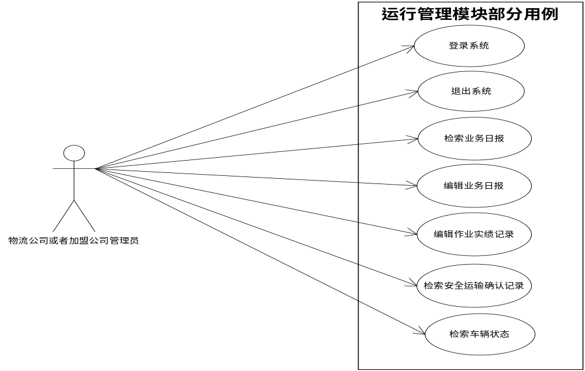图 3.3 Movement管理系统中运行管理模块的部分用例图
图3.3 是本人在参与项目中所负责的主要功能用例，即运行实绩管理模块的业务日报处理，安全运输确认，车辆状态浏览和道路使用费用管理这四个功能。
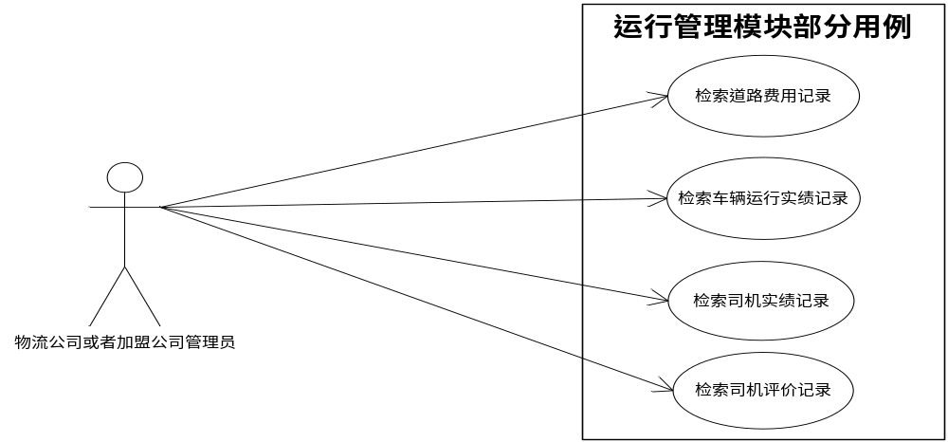
图 3.4 Movement管理系统中运行管理模块的部分用例图
图3.4 是运行实绩管理模块的剩余的几个功能的用例。在实际的操作中，基本都是检索、添加、修改、删除等操作，但是具体的业务逻辑还是存在很大差异的。
在整个业务日报管理的功能模块中主要包括8个比较全面的功能，因此此模块是整个Movement管理系统比较重要的模块。整个系统的复杂业务都在本模块中。逻辑层的处理相对而言麻烦一些。
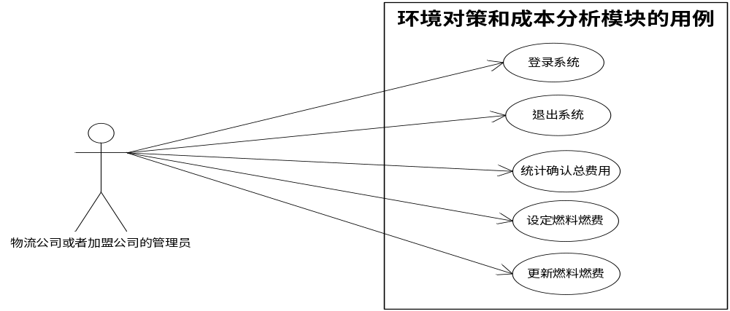
图 3.5 Movement管理系统中环境对策和成本分析模块的用例图
图3.5 是环境对策和成本分析模块的主要功能用例。在实际的操作中，具体的业务逻辑还是很复杂的。
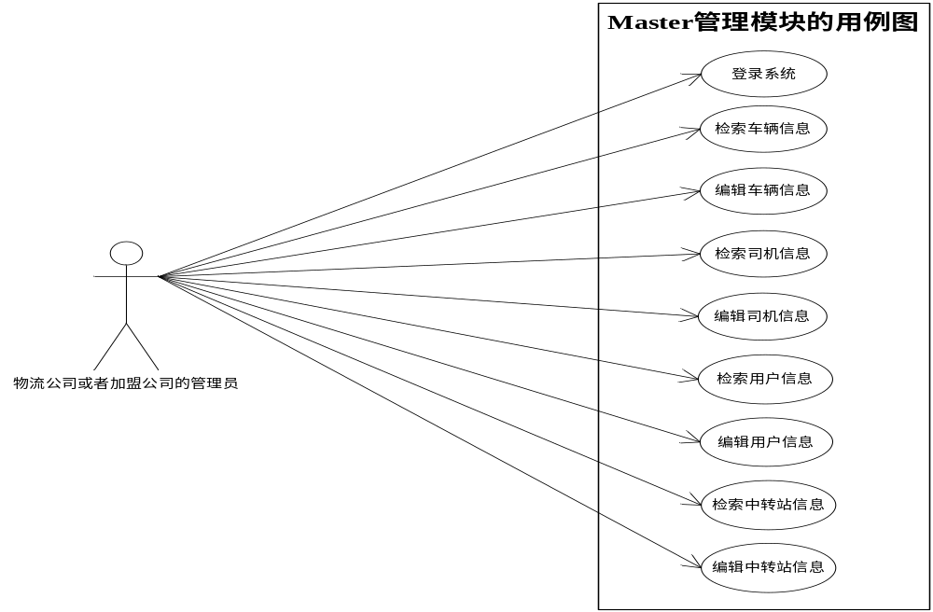
图 3.6 Movement管理系统中Master管理模块的用例图
图3.6 是Master管理模块的功能用例。主要包括车辆信息，用户信息，司机信息，中转站信息的检索、添加、修改、删除等操作。
由于本人在此项目中主要完成的是运行管理模块中的业务日报编辑，安全运输确认，车辆状态一览，道路使用费用管理四个功能，由于这几个功能都涉及到的是对信息的检索、添加、修改和删除操作，再操作流程上又很大的相似性，因此下面只对比较复杂的业务日报管理功能中的用例进行详细说明。
用例详细说明：(Use case specification)
    - Login the system （登录系统）
登录到该运行管理系统必须要有正确的用户名和密码，以保证有操作本系统的权限。
  - 前置条件：登录者必须要有自己的用户名和密码。
  - 后置条件：登录系统后便可以对本系统进行操作。
  - 事件流
当用户需要进行对本系统进行相应操作时，必须首先通过本用例
    - 基本流
- 用户在IE的URL中输入网址，系统显示登录页面；
- 用户输入用户名和密码，并点击登录按钮；
- 系统与数据库中的用户列表验证，并返回验证结果；
- 用户根据提示的结果进行相应的操作。
    - 备选流
      - 备选流一
- 如果所输入的用户名和密码有误或者为空，则系统提示密码不正确；
- 用户重新输入或者放弃登录。
      - 备选流二
- 如果系统自动转入到系统的主界面，则表示已成功登录；
- 用户在登录状态下进行需要的操作，本用例也就结束。
  - 特殊需求：用户名和密码不可以为空，且在本系统必须为日文。
    - Search the daily report (检索业务日报)
用户登录后在业务日报相关功能中必须要首先经过此用例。
2.1 前置条件：用户在登录进系统。
2.2 后置条件：浏览相应的日报，并可以新建，修改，删除业务日报记录等。
2.3 事件流
当用户需要进行业务日报的相关操作时，必须经过本用例。
2.3.1 基本流
1．用户登录系统后，缺省显示的便是业务日报条件输入页面，或者用户点击 运行管理模块中的业务日报编辑菜单便可显示输入页面；
2．选择或者输入相应的条件，并点击实行按钮；
3. 系统检测所输入的条件的合法性；
4. 系统通过进行数据库的访问显示业务日报的列表页面，并可以在此基础上对日报记录进行用例3的操作。
2.3.2 备选流
2.3.2.1 备选流一
1. 当用户输入的条件不恰当时，系统给出提示；
2. 用户重新输入或者放弃。
2.3.2.2 备选流二
1. 当用户选择的是一览表示，则检索符合条件的日报记录并显示出来；
2. 当用户选择的是新建业务记录，则转到用例4。
    - Edit business daily report（编辑业务日报）
本用例包括新建、修改、删除业务日报。
3.1 前置条件: 用户在登录进系统。
3.2 后置条件: 编辑业务日报记录成功，数据库中对应的日报记录进行了更新。
3.3 事件流
用户需要编辑的业务日报记录。
3.3.1 基本流
1. 用户首先在条件输入页面选择编辑的业务日报，公司，中转站，司机，车辆，运行日等，点击实行按钮。
2. 系统自动检测所选的条件是否符合客观事实，如运行时间的合法性等。
3. 系统跳转到业务日报要素一览页面，用户选择具体的操作，包括更新(新建，修改)，删除等。当用户选择更新时，系统跳转到业务日报编辑画面（与新建日报记录时的元素输入画面是同一画面），用户对相应的日报元素填写或修改，主要包括出库入库时间，通行费用，以及运行作业的实绩管理等；当用户选择删除时，转到备选流二。其中运行作业的添加，修改，消除等将会转到用例4的操作。
4. 用户点击业务日报更新按钮，系统自动检测所填信息的合法性，并显示相关的检测结果信息。
3.3.2 备选流：无。
    - Logout the system （退出系统）
用户在登录的状态下，结束了对系统的操作后，退出系统。
4.1 前置条件：用户已经登录。
4.2 后置条件：用户处于未登录状态。
4.3 事件流
用户点击右上角的退出系统按钮，则退出系统。
4.3.1 基本流
1. 用户点击退出系统按钮；
2. 退出系统，用户处于未登录状态。
4.3.2 备选流：无。

3.2 系统运行环境与开发环境
（1）运行环境：
- 硬件配置：
CPU： Intel(R) Pentium4 2.0GHz以上； 内存：256MB以上；硬盘：20G以上；显示器：VGA 彩显。
- 软件环境：
浏览器：Internet Explorer 6.0；
操作系统：Microsoft Windows 98以上(日文)；生产厂家：微软(Microsoft)；
Linux和Unix平台在理论上也可以运行。
数据库：Oracle10g Standard Edition；生产厂家：甲骨文(Oracle) ；
或者MYSQL 4.1 以上版本(开源)。
（2）开发环境：
- 硬件配置：CPU： Intel(R) Pentium(R) D 2.8GHz 内存：1GB；硬盘：80G。
- 软件环境：
操作系统：Windows server 2003 (日语)
开发工具：eclipse 3.0.1 ；
环境配置：J2SDK1.4.2 _06 ；Hibernate 2.1.8； Jakarta Struts 1.1；
数据库：Oracle10g Standard Edition；生产厂家：甲骨文(Oracle);
服务器：Apache Tomcat 5.0.1.8 ；
浏览器：Internet Explorer 6.0；
开发环境说明：根据客户的需求，操作系统采用Windows；Oracle是现在比较流行的数据库系统，性能和容量都比较出众，也比较适合客户的要求；Eclipse 3.0.1是J2EE开发中比较流行的开发工具，相对于其它版本而言比较稳定，成熟，而且是开源的软件，可以节约开发成本；Apache Tomcat 5.0.1.8 同样是免费开源的服务器，而且受到业界的评价还是恨不错的；Hibernate 2.1.8 + Jakarta 1.1 是MVC结构中比较常用的架构，而且Hibernate是在当前的Java持久层框架中使用非常广泛的ORM的一种实现，此外也是符合客户要求的；浏览器IE 6.0是客户规定的浏览工具。

3.3 系统任务的可行性分析

3.3.1 技术可行性
（1）Struts框架: 采用B/S模型的多层框架结构开发的运行管理系统，MVC模式主要对应应用服务器的部分，前端响应用户的请求，后端负责与数据库服务器之间的数据变换，中间为应用逻辑层，负责具体业务的处理。
Struts跟Tomcat、Turbine等诸多Apache项目一样，是开源软件，这是它的一大优点。使开发者能更深入的了解其内部实现机制。除此之外，Struts的优点主要集中体现在以下的一些方面：首先，灵活的Taglib和页面导航；其次，扩展维护便利；最后，开发效率高。通过前文中对Struts的详细介绍可知，Struts确实是J2EE中一个很不错的框架，在本项目中也确实比较适合。
（2）Hibernate技术：本系统采用Oracle数据库(Mysql作为扩展和演示用)，用Hibernate映射数据库。
对于关系数据库来说，对象/关系映射(ORM)工具可以使得面向对象开发过程自动化。从昂贵的商业产品到内置于J2EE中的EJB标准。然而，在很多情况下，这些工具具有自身的复杂性。在比较简单和常见的场景中，使用它们所面临的复杂性反而盖过了所能获得的好处。这就促进了Hibernate这个轻量级解决方案的出现。目前Hibernate是在当前的Java持久层框架中使用非常广泛的ORM的一种实现。
目前国内外业界，尤其是企业级的应用，对于Struts和Hibernate技术的关注程度相当高，应用范围也比较广，使用比较频繁。本次项目使用Struts和Hibernate技术开发运行管理系统，不但满足了日本客户的WEB应用的开发需求，而且也是目前主流的技术动向。相信在IT工作者的共同努力下，Struts和Hibernate技术将会有更快，更好的发展。
本项目利用了Struts和Hibernate的优点互补，有机地将Struts和Hibernate框架结合起来构建了一个运行管理Web系统，克服了传统Web信息系统的缺点，提高了系统的可维护性、可扩展性，降低了系统地耦合性。因此，本项目及其设计方案的可行性很高。

3.3.2 系统安全性分析
随着经济的发展，人民生活水平的提高，需要的业务越来越多，随着业务量的增多，网络的搭建也随之增多，但随之问题也出现了，那就是运营商维护网络的运营费提高了，所以他们希望能够简化网络管理从而降低运营费用，且同时要保证网络通信的安全性。业务的多样性与运营维护的简化、网络的简化之间的矛盾迫切需要一种新型网络技术的出现，它将要求网络有更好的服务质量保证和更好的网络安全，来满足业务发展和开拓的需要。
根据本次课题的需求：本项目在公司的局域网或者在固定网段内使用。在实际的布署中，应用服务器和数据库服务器是完全分开的。在各类服务器中本身就有很好的安全性措施。
由于本系统的用户涉及到物流公司自身的管理员和加盟公司的管理员，我们通过加盟公司的用户只能操作本公司的相关信息的策略，以保证系统的安全性。
总的来讲，通过与客户的进一步沟通，本系统内部的的安全性已基本可以保证。外部的安全性客户将采取自身的一些措施进行全面保证。
    - 系统效率分析
由于本系统采用了Hibernate持久层技术，在整个数据的获取效率和网络传输效率上将节省大量的网络资源、人工投入和设备投入，降低网络化应用的开销，这样投资效益就会大大增加。
在业务处理上面系统使用Struts架构，层次间清晰的调用可以分工明确，提高系统的执行效率。
根据以往的开发经验，在本次客户的数据量要求下，客户端的响应时间以及具体业务的执行效率是可以满足的。

3.4 项目开发的其它说明
项目开发周期：5人月(2007年3月5日—2007年5月27日)。
时间特性要求：页面在10秒之内正常显示。
输入输出要求：人工键盘、鼠标输入；页面显示、PDF或CSV格式文件输出。
数据管理要求：数据和业务规则的处理尽可能集中在服务器端由DBMS完成。
安全要求：使用网络服务器和DBMS的安全控制。
接口说明：与Oracle或者MYSQL数据库交互(软件)；
与打印机等硬件输入输出设备存在接口。
网络通信协议：HTTP； TCP/IP等。
程序运行方式：基于B/S的WEB应用程序，有单独的远程服务器和数据库服务器。

第4章 系统设计
本章在上一章对Movement运行管理系统分析的基础上，重点明确系统的具体设计工作。包括框架设计，模块设计，功能设计，数据库的设计等。

4.1 设计指导思想和原则

4.1.1 指导思想
（1）坚持统一规划、科学管理、服务应用的指导方针；
（2）充分利用现有工作基础和成果，进行改进、提升和整合，避免重复建设。

4.1.2 软件设计原则
（1）标准化和规范化原则
制订适合于本系统的分类编码方案。为实现系统的集成，必须保证系统建设采用的软件平台、数据接口、开发技术符合公认的工业标准，符合国家和行业的有关标准、规范、规程；同时要保证在系统的分析、设计、实现、维护阶段中必须采取开放路线，遵循软件工程的标准、规范^{[20]}。
（2）安全性原则
首先要全面考虑各种例外情况，保证系统的安全可靠，其次是需要加强权限控制，即业务进程控制，确保管理严密。
（3）完备性原则
系统的数据结构与功能体系最大限度的满足业务需求，减少人工输入量，提高效率。
  - 构架概述
从用户使用的角度:用户通过定制框架形成满足他们具体需求的软件，这个过程是简单的，复杂的内部结构必须对用户隐藏。从设计复用的角度:框架完整地描述了一个领域内的设计概念，可以适合该领域内用户不同的需求。从实现复用的角度:可以通过继承或者代理的方法来使用框架中的抽象类从而达到实现复用。
为了满足客户对系统的以上要求和提高开发效率，系统开发普遍采用这样一种方案:把业务信息按照功能模块拆分开，业务逻辑与数据服务器分开，用户界面与业务逻辑分开，彼此相对独立，任一方的任何改变都不会影响对方。按照此设计思想一般可将系统分为四层：客户层、表示层、业务层和数据库层。根据日方客户的具体需求，在本系统中也是按照四层架构来设计的，具体架构图如4.1所示。

表示层

业务逻辑层
数据库
数据库
客户端
客户端
图 4.1 Movement系统四层架构的具体示意图
Movement系统的具体应用框架如图4.2所示。其中，Hibernate封装了原来的通过JDBC, Transaction, JTA, JNDI等连接数据库的功能，将业务逻辑层的数据一一映射到数据库的表中，实现关系型数据库的对象化机能。而Struts框架处理来自客户端的应用请求，并通过业务逻辑层和Hibernate从数据库中调用所需要的数据，将符合要求的内容通过View呈现给客户端。
Http Request
Http Response
View Session
User Gestures
State Change
State Query
Change Notification
Client
View
Controller
Model
Persistent Object
Properties
Mapping XML
DATABASE
Hibernate
Struts
图4.2 Movement系统的具体应用框架
但在实际的大型项目开发中四层还不能足以令系统的架构达到一个比较理想的状态，通过阅读架构方面的资料，本人认为需要从业务逻辑层中再分离出数据持久层，数据持久层位于数据库之上，隐藏数据读取和操纵中的所有数据访问代码细节，完全抽象出开发小组建立应用程序时使用的数据物理细节。具体架构如图4.3所示^{[21]}。
客户端
客户端

表示层
业务逻辑层
数据持久层
数据库
数据库
图4.3 五层架构的具体示意图
在业务逻辑层和数据库之间增加一个数据持久层有以下优点:
（1）将数据持久逻辑和业务逻辑分离，令业务逻辑层通过数据持久层与数据库交互，而不用JDBC之类的数据访问API访问数据源，使各层功能简洁、专一。
（2）对业务逻辑层隐藏了数据库平台。将所有数据连接逻辑包装到数据持久层中，业务逻辑的开发人员不需要知道连接的数据库平台类型，连接数据库时所需的任何安全信息等。
（3）抽象数据库中存储数据的物理细节和数据实体之间存在的关系。建立在上述体系结构布局之上的应用程序不必直接对数据库发出SQL查询，不必知道数据的物理结构，而用数值对象访问数据库。
（4）简化开发过程，隐藏打开数据库连接、发出数据读取与操纵命令和事务管理的细节。
或许这也是Movement系统可以进行扩展和升级的地方，也希望如有时间能够实现这样的想法。

4.3 系统的功能结构设计
根据需求分析的结果，结合参考了一些现有的物流管理系统，与客户合议之后做出了如图4.4 所示的系统画面迁移图。
当用户通过登录画面进入系统后，系统的右上角会显示用户的公司名和用户名，显默认的页面就是业务日报编辑的条件输入页面。且在每一个页面的右上角都有注销按钮，当用户点击注销按钮时，系统跳转到登录页面。
在菜单栏上主要有四个列表，即运行实绩管理，环境对策，成本分析，Master管理。在运行实绩管理的下拉菜单选项中有：业务日报编辑、安全运输确认、车辆状态一览、道路费用管理、车辆运行实绩、司机实绩管理和司机评价管理7项。在环境对策的下拉菜单选项中有：Echodrive检查列表和燃费燃料目标设定2项。在成本分析的下拉菜单选项中有：车辆成本分析和变动费输入2项。在Master管理的下拉菜单选项中有：车辆管理、司机管理、中转站管理和用户管理4项。具体的各功能模块的详细迁移和结构在图4.4中已有详细的呈现。
采用B/S模型的多层框架结构开发的Movement管理系统，MVC模式主要对应应用服务器的部分，前端响应用户的请求，后端负责与数据库服务器之间的数据变换，中间为应用逻辑层，负责具体业务的处理。根据图4.4的功能结构的具体分析，我们现在有针对性地从功能需求出发，将Struts框架与本系统中的具体业务流程相结合，对具体的功能性的分层进行明确。现依据Struts框架的3个基本组成部分：视图、模型和控制器。
新规作成
编辑或新建
编辑或新建
编辑或新建
编辑或新建
更新或取消
更新或取消
更新或取消
更新或取消
实行
条件变更
条件变更
实行
实行
条件变更
实行
更新或取消
表示
印刷
一览表示
条件变更
一览表示
条件变更
更新或取消
作业实绩编辑
编辑
印刷
表示
业务日报更新或取消
一览表示
条件变更
运行实绩管理
业务日报编辑
安全运输确认
车辆状态一览
道路费用管理
车辆运行实绩
司机实绩管理
司机评价管理
输入条件
一览表示
业务日报编辑
作业实绩编辑
帐票输出
印刷
CSV输出
帐票输出
印刷
输入条件
输入条件
输入条件
一览表示
一览表示
登录画面
Echodrive检查列表
燃费燃料目标设定
车辆成本分析
变动费输入
车辆管理
司机管理
中转站管理
用户管理
环境对策
成本分析
Master管理
输入条件
输入条件
输入条件
输入条件
输入条件
一览表示
一览表示
一览表示
一览表示
车辆信息编辑
司机信息编辑
中转站信息编辑
用户信息编辑
目标编辑表
印刷
CSV输出
帐票输出
印刷
注销
菜单
登录
图 4.4 Movement管理系统的功能设计图
第一步，视图设计。应用系统的用户界面通常由JSP页面组成。在系统的两个模块中，各类信息的添加、删除、修改和浏览都通过JSP页面进行表现。系统在处理每个数据表示主要是用三个JSP页面进行表示：一个页面搜索，一个页面用于数据的添加、删除、修改，另一个页面用于数据的浏览。
第二步，构建模型 Struts应用框架通常预先为每个应用所需要的输入表单创建一个ActionForm Bean。如果这些bean定义在ActionMapping配置文件中，Struts控制器Servlet将自动执行这些预先设定的操作。因此，在系统开发中，首先为每个模块建立相应的ActionForm Bean，再根据每个模块的实际功能为每个Bean定义用户操作状态和视图中所需要显示数据信息的参数，视图可以通过操作状态的不同进行不同的界面表示。
第三步，构建控制器。在Struts应用框架中，中心控制器（ActionServlet）接受所有来自客户端的请求，并根据系统的配置文件Struts-config.xml制定用户HTTP请求到其他Action对象的路径。中心控制器是由Struts框架本身所提供，在系统开发中我们无须对ActionServlet进行再开发，而负责具体业务处理的Action类则是系统开发的重点。 在视图、模型、控制器对象设计完成后，需要编辑两个配置文件：web.xml和struts-config.xml，通过它们配置Struts系统中各个模块之间的交互。

4.4 系统控制流程
本人所做的四大功能模块的详细流程图，如图4.5，4.6，4.7，4.8，4.9所示：
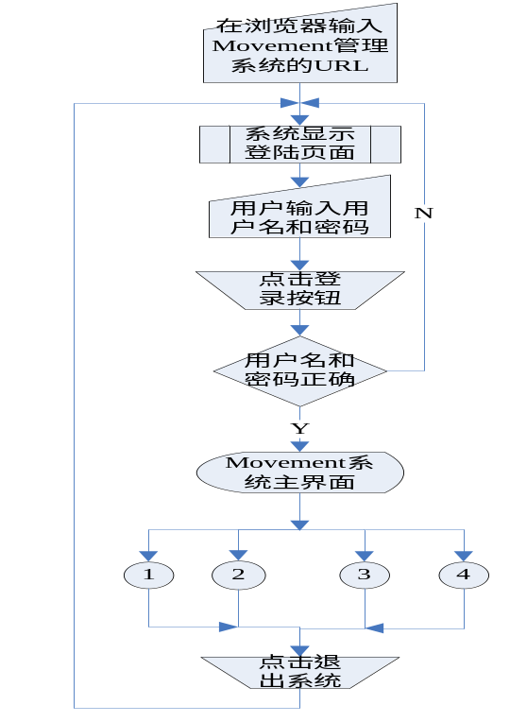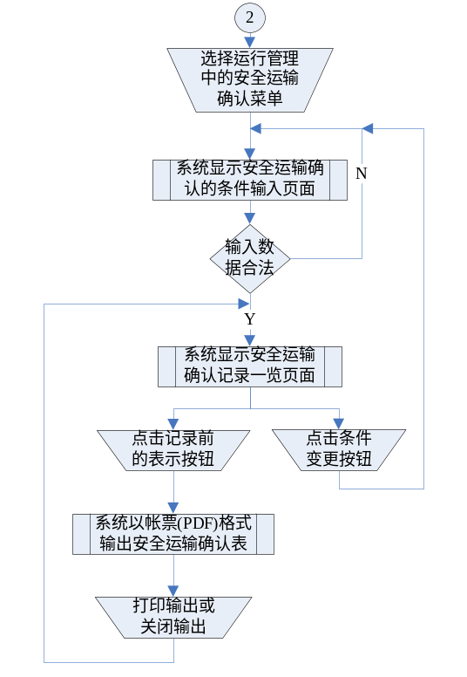
图4.5 登录系统的流程图 图4.6 安全运输确认功能的流程图
图4.5流程具体描述：在登录系统的流程中，用户输入URL后服务器响应登录页面，用户输入用户名和密码，点击登录按钮后系统进行合法性检测，如果用户名和密码不正确，系统输出提示信息；如果用户名和密码正确，则进入系统，可以进行对四大模块的具体操作。当用户在任一模块的任一功能页面中点击注销按钮时，系统都跳转到登录页面。
图4.6流程具体描述：在安全运输确认功能的流程中，用户点击菜单中的安全运输确认后系统显示条件输入页面。系统对关键字进行合法性检查，如果有误则页面中给出错误信息提示；如果正确，则显示检索结果。用户可以将某条记录以PDF文件的格式输出，同时可以进行检索条件的变更，重新输入关键字进行检索。
图4.7流程具体描述：本流程比较简单，但是具体的业务处理比较复杂。用户点击菜单中的车辆状态一览后系统显示条件输入页面。系统对关键字进行合法性检查，如果有误则页面中给出错误信息提示；如果正确，则显示检索结果。用户可以点击条件变更按钮来重新输入关键字进行检索。
图4.8流程具体描述：用户点击菜单中的道路费用管理后系统显示条件输入页面。其中用户可以选择统计文件输出的格式是PDF还是CSV。系统对关键字进行合法性检查，如果有误则页面中给出错误信息提示；如果正确，则输出相应文件格式的统计内容。此后用户可以进行打印操作。
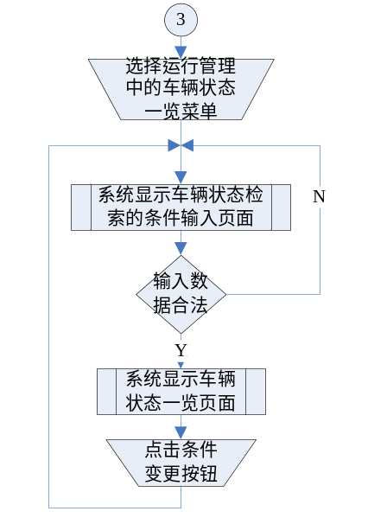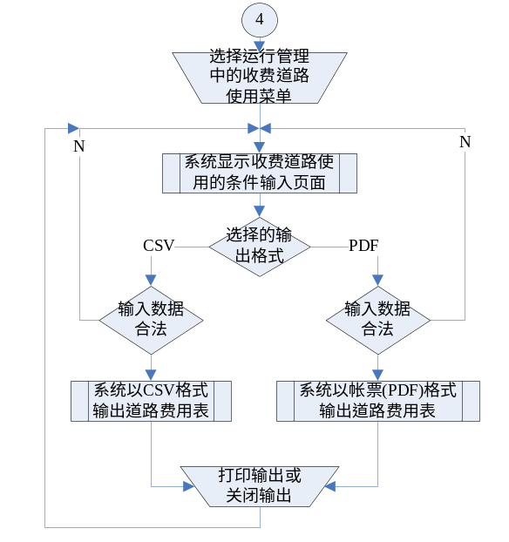
图4.7 车辆状态一览的流程图 图4.8 收费道路管理的流程图
图4.9流程具体说明：用户在登录系统后或者点击业务日报编辑菜单后，系统显示条件输入页面，此时需要用户选择一览表示还是新规作成功能。同时需要输入日报的关键字，系统进行合法性检查后如果有误，会给出信息提示。如果正确，当用户选择的是一览表示功能，则页面显示符合关键字的检索结果，并对每一条记录用户可以修改、删除；当用户选择的是新规作成功能，则页面显示业务日报新建页面，需要输入很多业务日报的元素，同时可以进行作业实绩的添加、修改、删除操作。当系统合法性检查以后即可以生成相应的业务日报。当用户在输入的中途，点击菜单中其他功能或者注销按钮时，系统会给出对话框，询问是否放弃现在正在进行的输入操作，如果选择确定则页面跳转到目标页面，如果选择取消，则可继续进行操作。
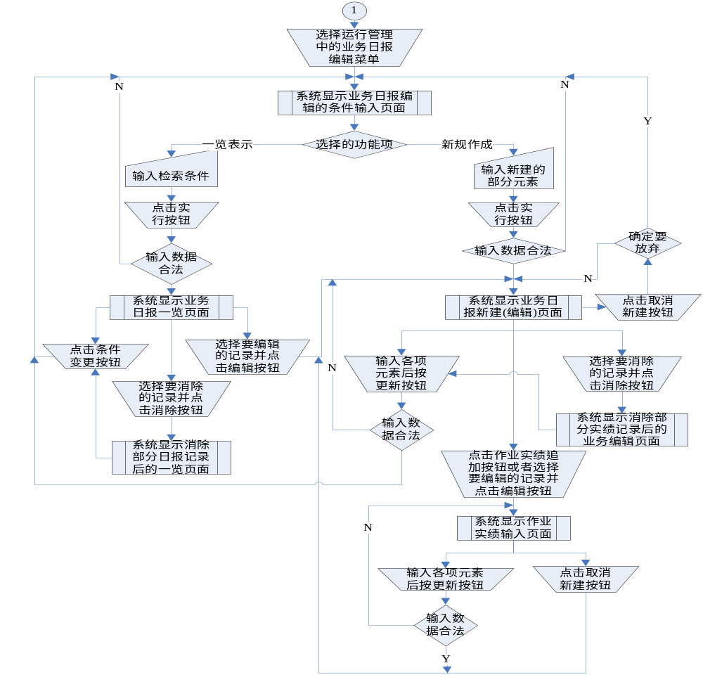
图4.9 运行管理功能的流程图
在上面诸图的表示中，从登录系统开始，到具体各个功能模块的操作，记录了整个系统的流程。

4.5 数据库设计
本系统的数据源为Oracle数据库(分为运行数据库和动态数据库)，数据的取得主要是依赖于Hibernate技术，通过Java持久层框架来实现数据的传输和通讯。历史数据的管理主要通过阶段性的备份存储，部分已无使用价值的数据会定时清除。图4.10中简单说明了数据库的分布情况。
运行ＤＢ(Movement)
动态ＤＢ(Doko)
运行管理
标准ＰＫＧ
动态管理
标准ＰＫＧ

图 4.10 数据库结构的简要说明图
根据客户的具体需求和现有数据库的状况，在运行数据库中共设计了28张表，部分表如表4.1所示；在动态数据库中共设计了14张表，部分表如表4.2 所示。
表4.1 运行数据库部分表的说明
表序号 | 表名 | 表的详细说明
1 | DEF_ADR_IDX | 住址的纬度和经度定义表
2 | DEF_ADR_PNT | 住址纬度和经度对应区域定义表
3 | DEF_CTP | 车辆定义表
4 | DEF_GRD | 评价级别定义表
5 | DEF_PLC | 中转站定义表
6 | DEF_TRM | 车辆种别定义表
7 | DEF_CAR | 车辆定义表
8 | DEF_DVR | 乘务员定义表(司机定义表)
9 | DEF_STT | 车辆状态定义表
10 | DEF_USR | 用户定义表
11 | REC_ECO_DRV | 车辆运行燃费记录表
12 | REC_NIP_BAR | 关卡图定义表(收费站记录表)
13 | REC_NIP_LIN | 线路图定义表
14 | REC_NIP_RSL | 运行日报头部表
15 | REC_NIP_TAC | 日报运行数据表
16 | REC_NIP_TAC_ETC | 日报运行ETC数据表
17 | REC_NIP_WRK | 日报作业记录表
18 | REC_SVC_RSL | 运行日报记录表
19 | REC_SYS_PAR | 系统设定值记录表
20 | REL_HED_COD | 头部序号对应表
Movement系统中主要使用的表基本都在运行数据库中，因此运行数据库中的表关系是很复杂的，图4-11 将重点描述几张主要表之间的关系。
表 4.2 动态数据库部分表的说明
表序号 | 表名 | 表的详细说明
1 | DEF_PLC | 中转站定义表
2 | DEF_DVR | 乘务员定义表(司机定义表)
3 | DEF_USR | 用户定义表
4 | DEF_CAR | 车辆定义表
5 | DEF_STT | 车辆状态定义表
6 | REC_HST | 车辆状态记录表
7 | REC_SYS_PAR | 系统设定值记录表
下面列出主要表的具体数据字段的说明定义，表4.3为运行日报记录表(REC_SVC_RSL)。主要在处理业务日报的编辑业务时需要访问此表。
表 4.3运行日报记录表(REC_SVC_RSL)的定义
字段名 | 中文名 | 类型 | 主键 | 可空 | 关联表项 | 备注
NIP_NO | 日报编号 | Char(22) | 是 | 否
SVC_NO | 运行编号 | Number(2) | 是 | 否 |  | 1固定
CAR_COD | 车辆号 | Char(8) | 否 | 否
CAR_DP1 | 表示名称1 | Varchar(32) | 否 | 否
CAR_DP2 | 表示名称2 | Varchar(32) | 否 | 是
PLG_COD | 中转站号 | Varchar(8) | 否 | 否 | 中转站定义表 | 车辆所属的中转站号
TRM_ID | 车载机种类编号 | Number(2) | 否 | 否 | 车载机种别定义表
CTP_COD | 车种号 | Number(2) | 否 | 是 | 车种定义表
STR_MTR | 出库MTR | Number(9,1) | 否 | 是 |  | 车载机HIT-GS的场合为Null
END_MTR | 入库MTR | Number(9,1) | 否 | 是 |  | 车载机HIT-GS的场合为Null
SVC_STR_DAT | 出库时日 | Date | 否 | 否 |  | YYYY/MM/DD hh:mm:00

续表 4.3运行日报记录表(REC_SVC_RSL)的定义
字段名 | 中文名 | 类型 | 主键 | 可空 | 关联表项 | 备注
SVC_END_DAT | 入库时日 | Date | 否 | 否 |  | YYYY/MM/DD hh:mm:00
MOV_DIT | 走行距离 | Number(7,1) | 否 | 否 |  | Km(0.0~9999.9)
FUL_DIT | 满车距离 | Number(7,1) | 否 | 否
EMP_DIT | 空车距离 | Number(7,1) | 否 | 否
GNW_DIT | 常速走行距离 | Number(7,1) | 否 | 是
HIW_DIT | 高速走行距离 | Number(7,1) | 否 | 否
MOV_TIM | 走行时间 | Number(4) | 否 | 否
FIL_PAT | 运行文件名 | Varchar(256) | 否 | 是 |  | 运行文件保存路径，画面新建时为Null
表4.4为日报作业记录表(REC_NIP_WRK)的详细定义说明，主要在对业务日报中作业实绩管理时需要访问此表。
表 4.4运行日报记录表(REC_SVC_RSL)的定义
字段名 | 中文名 | 类型 | 主键 | 可空 | 关联表项 | 备注
NIP_NO | 日报编号 | Char(22) | 是 | 是
SVC_NO | 运行编号 | Number(2) | 是 | 是 |  | 1固定
WRK_NO | 作业编号 | Number(3) | 是 | 是 |  | 1~999
STT_COD | 状态号 | Number(2) | 否 | 是 | 状态定义表
STR_DAT | 作业开始日时 | Date | 否 | 是 |  | YYYY/MM/DD hh:mm:00
ENT_DAT | 作业结束日时 | Date | 否 | 是 |  | YYYY/MM/DD hh:mm:00
WRK_TIM | 作业时间 | Number(4) | 否 | 是 |  | 分
LTI | 纬度 | Number(10) | 否 | 否 |  | 东京测地系。绝对坐标(1/1000000度)
LGI | 经度 | Number(10) | 否 | 否 |  | 东京测地系。绝对坐标(1/1000000度)
ADR | 住所 | Varchar(100) | 否 | 否
SVC_MTR | 运行MTR值 | Number(9,1) | 否 | 否 |  | 出库的MTR值
OPT_DAT1 | 支付数据1 | Number(8,1) | 否 | 否 |  | 在运行运行日报头部表支付数据1以上的场合使用
续表 4.4运行日报记录表(REC_SVC_RSL)的定义
字段名 | 中文名 | 类型 | 主键 | 可空 | 关联表项 | 备注
OPT_DAT2 | 支付数据2 | Number(8,1) | 否 | 否 |  | 在运行运行日报头部表支付数据2以上的场合使用
由于篇幅关系，本文不将其他表的详细定义一一列出，下面将给出在本次开发中本人主要用到的一些数据表之间的关联关系图(包括主键和外键)。如图4.11所示，比较全面详细地呈现了主要表之间的关系。
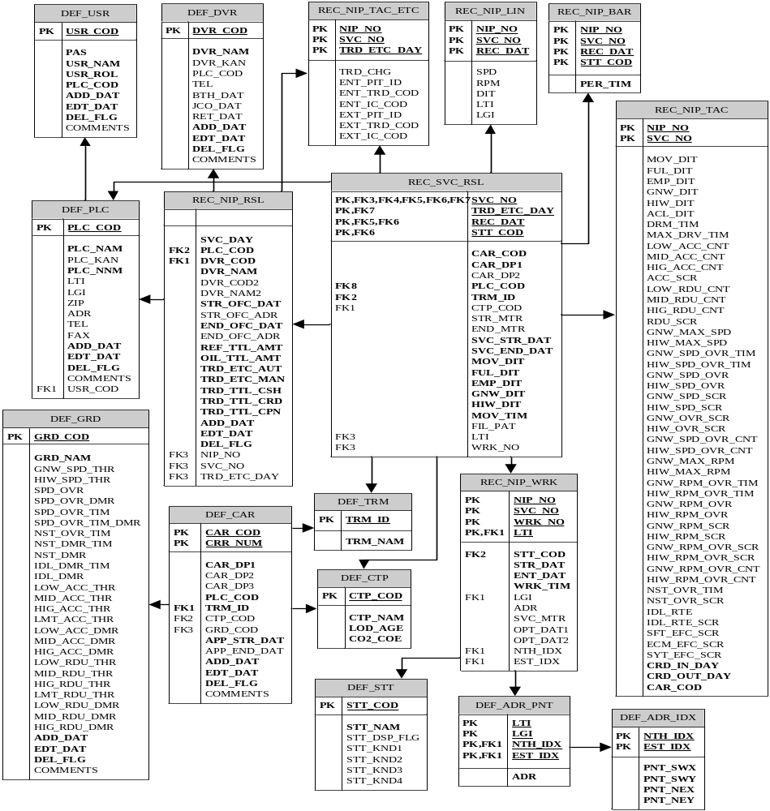
图4.11 运行管理模块中主要表之间的关系图
动态数据库(Doko)在Movement管理系统中使用的表仅为REC_HST，它是作为运行数据库(Movement)的扩展数据库使用的，最主要的是它会通过电子设备动态采集很多的原数据，因此实际的数据量是很大的。在实际的使用中，表REC_HST主要是对每一分钟的每一辆车的状态进行记录，数据量可能会达到百万条。本文对于Doko数据库中的一些表就不进行详细的阐述和说明了。

第5章 系统实现
本章在上两章对Movement运行管理系统分析和设计的基础上，重点明确系统的具体实现工作。由于J2EE项目，尤其是基于Struts和Hibernate框架的项目，在实际的操作时框架的搭建和配置文件的配置是非常关键的环节。本章将重点阐述如何在Movement系统的实现中应用Struts和Hibernate，详细阐述了其中的配置文件。

5.1 Struts在系统中的应用

5.1.1 表示层的实现
在基于B/S结构的多层应用中，表示层负责接受客户端发送来的请求，再将请求转发给业务层处理，并将业务层处理结果发回到客户端。表示层的功能包括控制转发请求和产生新的Web页面以显示业务层的处理结果。表示层的功能实际上实现了MVC模式中视图层和控制器层的功能，因而在应用MVC模式的应用系统中，表示层被划分为视图和控制器两个部分。
本系统使用Struts框架来实现表示层的开发。Struts框架是一个实现了MVC模式的表示层开发框架，它主要实现的是控制器和视图部分，模型层的实现还需要整合其它的一些技术。

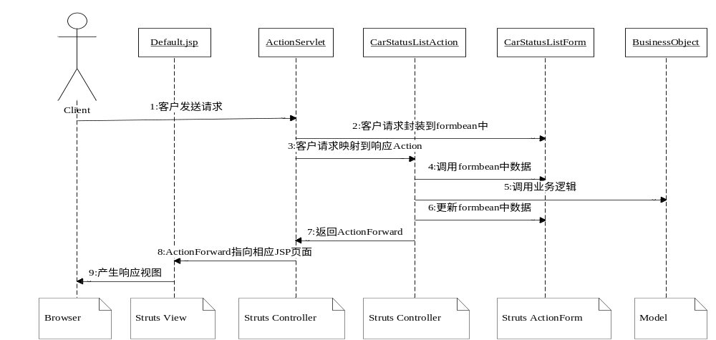图5.1 Struts组件之间请求响应的顺序
在表示层，控制器的功能由ActionServlet和Action来完成，ActionServlet接受来自客户端的请求，每个ActionMapping实现一个请求到一个具体的Action之间的映射。视图由JSP页面结合Taglib来实现。Action对象调用业务逻辑模块的接口，并把响应提交到合适的View组件，ActionForm组件对象实现对客户端表单数据的良好封装，实现视图和模型之间的相互支持。
Struts组件之间请求响应的顺序如图5.1所示。
由图5.1可知，Struts的运作流程大致如下:
（1）用户发出一个以.do作为后缀的HTTP请求；
（2）控制器ActionServlet截取所有的.do请求；
（3）ActionServlet根据XML文件struts-config.xml中的配置信息，把截取到的请求映射到相应的Action类中；
（4）ActionServlet在执行步骤3的同时，将用户请求封装在一个指定名称的FormBean中；
（5）控制器ActionServlet调用由步骤3确定的Action类实例中的execute()执行模型中的对应业务逻辑；
（6）execute方法在被执行后返回一个ActionForward对象；
（7）控制器ActionServlet根据返回的ActionForward对象，将控制转发到相应的JSP页面进行下一步处理。
在整个Movement管理系统中，共有如表5.1所示的JSP页面：
表5.1 各功能模块的JSP页面
模块名 | 功能名 | 页面名
通用页面(Common) |  | index.jsp,bottom.jsp,error.jsp,login.jsp,main.jsp,menu1.jsp,menu2.jsp,menu3.jsp, menu4.jsp,submain.jsp,top.jsp,
运行管理(transmanage) | Carstatus(车辆状态查询) | carstatus_list.jsp,carstatus_search.jsp
运行管理(transmanage) | Carwork(车辆运输实绩查询) | carwok_search.jsp
运行管理(transmanage) | Charge(道路使用费用查询) | charge_search.jsp
运行管理(transmanage) | Daily(业务日报管理) | daily_edit.jsp,daily_list_map.jsp,  daily_list.jsp,daily_search.jsp,  daily_work_edit.jsp
运行管理(transmanage) | Dvrwork(司机实绩查询) | dvrwork_search.jsp
运行管理(transmanage) | Evaluate(司机评价查询) | evaluate_search.jsp
运行管理(transmanage) | Safechk(安全运输确认) | safechk_list.jsp,safechk_search.jsp
环境适应对策ecology | ecodrive | ecodrive_display.jsp,ecodrive_search.jsp
环境适应对策ecology | mileage | mileage_search.jsp,mileage_edit.jsp
管理功能(Master) | Cars(车辆管理) | cars_search.jsp,cars_edit.jsp,cars_list.jsp
管理功能(Master) | Member(加盟公司管理) | member_search.jsp,member_edit.jsp,  member_list.jsp
管理功能(Master) | Point(中转站管理) | point_search.jsp,point_edit.jsp,point_list.jsp
管理功能(Master) | User(用户管理) | user_search.jsp,user_edit.jsp,  user_list.jsp
下面仅将结合Movement管理系统中的车辆状态一览功能进行具体的分析。
车辆状态一览主要具备以下功能:通过用户在输入页面上选择或者输入一览检索的条件，点击按钮后系统进行合法性验证，如果条件合法，则系统通过符合客户需求的业务处理，并将结果在List页面中按客户的需求显示。为了实现以上功能，应用Struts框架的车辆一览模块的整体流程正如图5.2所示。
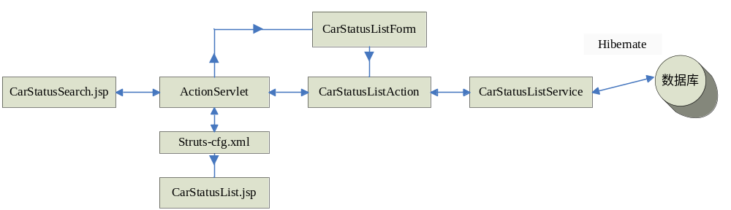
图5.2 车辆状态一览的Struts应用表示图
从图中可以看出，在车辆一览模块的设计中完全实现了MVC模式，实现了视图与数据的分离。车辆状态条件输入页面和车辆状态一览页面构成视图层；车辆状态检索的请求应答控制由控制器Struts-config.xml配置文件实现；具体的输入合法性判断和数据存储则由模型层中的业务逻辑类来实现；CarStatusSearchForm传递视图中的数据到CarStatusSearchAction， CarstatusSearchAction接收CarStatusSearchForm中的数据以及一些请求中的参数并调用业务层的业务实现类CarStatusSearchService，完成具体的处理请求和产生响应的任务。CarstatusSearchAction实现了控制器和模型之间的连接。CarStatusList的过程和CarStatusList的过程类似。
下面仅列出车辆状态检索和一览功能在Struts-config.xml文件中的配置，以说明页面通过Action之间的相互跳转^{[22]}：
<?xml version="1.0" encoding="UTF-8" ?>
<!DOCTYPE struts-config PUBLIC "-//Apache Software Foundation//DTD Struts Configuration 1.1//EN" "http://jakarta.apache.org/struts/dtds/struts-config_1_1.dtd">
<struts-config>
<form-beans>
<form-bean name="CarStatusSearch" type="jp.co.omronsoft.movement.emv.formbean.transmanage.carstatus.CarStatusSearchForm" />
<form-bean name="CarStatusList" type="jp.co.omronsoft.movement.emv.formbean.transmanage.carstatus.CarStatusListForm" />
</form-beans>
在<form-beans>标签中主要是主要是声明具体的JAVA代码中对应的frombean.java类文件以方便下文对formbean的应用，在Struts三层结构中formbean是属于业务逻辑层的重要类，它的职责主要是负责将用户在界面的输入封装成对应的Java对象，从而将用户输入的参数以Java对象的方式传送给具体的业务处理类，进行具体的业务逻辑的处理。
下面<global-forwards>标签中的内容是全局的页面跳转控制，在Struts配置文件中声明跳转目的名和定义具体的跳转路径，因为错误页面和登录页面是通用的，在任何页面中都可能跳转到这两个页面，因此声明它们是全局跳转。
<global-forwards>
<forward name="ErrorPage" path="/pages/error.jsp" />
<forward name="UserLogin" path="/UserLoginAction.do" />
</global-forwards>
以下是比较关键的配置，在Struts中需要通过Action来控制具体的跳转，以下内容就是在Action的映射来完成具体Action的跳转。下面主要描述在车辆状态一览功能中的CarStatusSearchAction和CarStatusListAction两个Action的控制。
<action-mappings>
<action path="/CarStatusSearchAction"
type="jp.co.omronsoft.movement.emv.action.transmanage.carstatus.CarStatusSearchAction"
name="CarStatusSearch"
scope="session"
input="/pages/error.jsp">
<forward name="CarStatusSearch" path="/pages/transmanage/carstatus/carstatus_search.jsp"/>
<forward name="CarStatusList" path="/CarStatusListAction.do?action=init"/>
</action>

<action path="/CarStatusListAction"
type="jp.co.omronsoft.movement.emv.action.transmanage.carstatus.CarStatusListAction"
name="CarStatusList"
scope="session"
input="/pages/error.jsp">
<forward name="CarStatusSearch" path="/CarStatusSearchAction.do?action=update"/>
<forward name="CarStatusList" path="/pages/transmanage/carstatus/carstatus_list.jsp"/>
</action>
</action-mappings>
</struts-config>
在Struts中除了Struts-cfg.xml配置文件外，还有一个非常重要的文件就是Web.xml文件。它声明和定义了许多Struts中许多重要的因素，如标签包等。在实际的应用它和Struts-cfg.xml文件共同控制着具体的跳转。下面显示了Web.xml文件的全部内容：
<?xml version="1.0" encoding="ISO-8859-1"?>
<!DOCTYPE web-app
PUBLIC "-//Sun Microsystems, Inc.//DTD Web Application 2.3//EN"
"http://java.sun.com/dtd/web-app_2_3.dtd">
<web-app>
<display-name>movement version 1.1.0</display-name>
<servlet>
<servlet-name>log4jinit</servlet-name>
<servlet-class>jp.co.omronsoft.movement.emv.log.log4jInit</servlet-class>
<!--
<init-param>
<param-name> log4j-config-file </param-name>
<param-value>/java/resources/log4j.properties</param-value>
</init-param>
-->
<load-on-startup>1</load-on-startup>
</servlet>
上段配置中主要是声明Servlet log4jinit，包括Servlet名，类名，初始参数名和参数值等。对应的类是jp.co.omronsoft.movement.emv.log.log4jInit，初始化的参数名为log4j-config-file，参数值为/java/resources/log4j.properties。
<servlet>
<servlet-name>action</servlet-name>
<servlet-class>org.apache.struts.action.ActionServlet</servlet-class>
<init-param>
<param-name>config</param-name>
<param-value>/WEB-INF/struts-config.xml</param-value>
</init-param>
<init-param>
<param-name>application</param-name>
<param-value>java/resources/ApplicationResources</param-value>
</init-param>
<load-on-startup>2</load-on-startup>
</servlet>
上段配置中主要是声明Servlet action，包括Servlet名，类名，初始参数名和参数值等。对应的类是org.apache.struts.action.ActionServlet，初始化的参数名为config和application，参数值分别为/WEB-INF/struts-config.xml和java/resources/ApplicationResources。
下面这段以<servlet-mapping>标签包围的配置主要是定义servlet中的跳转标志，下面声明的跳转标志是*.do。也就是在实际的跳转中，遇到*.do这个标识符，系统就会通过匹配Struts-cfg.xml文件中的跳转名和路径进行相应页面的跳转。这是Struts比较核心的跳转方式。
<servlet-mapping>
<servlet-name>action</servlet-name>
<url-pattern>*.do</url-pattern>
</servlet-mapping>
在Struts的应用中比较重要的一点就是标签库了，通过标签库的使用，可以节省很多HTML代码，提高页面的效率，也大大方便用户。在本系统中正如下所示，声明了bean、html、logic、template四个比较常用的标签。
<taglib>
<taglib-uri>/struts-bean.tld</taglib-uri>
<taglib-location>
/WEB-INF/classes/java/resources/tld/struts-bean.tld
</taglib-location>
</taglib>
<taglib>
<taglib-uri>/struts-html.tld</taglib-uri>
<taglib-location>
/WEB-INF/classes/java/resources/tld/struts-html.tld
</taglib-location>
</taglib>
<taglib>
<taglib-uri>/struts-logic.tld</taglib-uri>
<taglib-location>
/WEB-INF/classes/java/resources/tld/struts-logic.tld
</taglib-location>
</taglib>
<taglib>
<taglib-uri>/struts-template.tld</taglib-uri>
<taglib-location>
/WEB-INF/classes/java/resources/tld/struts-template.tld
</taglib-location>
</taglib>
下面这段配置主要是对数据库的声明，在本次系统的开发中，用到了movement和doko两个数据库。数据库持久层连接用Hibernate，但是在实际的操作中并没有像常规的那样在Hibernate配置文件中定义所有数据库的配置。而是采用一种比较安全的方式，将JDBC的具体连接声明放在了应用服务器下，本点在下一小节将说明。在Web.xml文件中需要声明movement和doko两个数据库，正如下段配置所示。
<resource-ref>
<res-ref-name>jdbc/movement</res-ref-name>
<res-type>javax.sql.DataSource</res-type>
<res-auth>Container</res-auth>
</resource-ref>
<resource-ref>
<res-ref-name>jdbc/doko</res-ref-name>
<res-type>javax.sql.DataSource</res-type>
<res-auth>Container</res-auth>
</resource-ref>
下面这段配置主要是声明了几个错误页面和处理方式，分别由404，500，以及异常等错误。
<error-page>
<error-code>404</error-code>
<location>/pages/error.jsp</location>
</error-page>
<error-page>
<error-code>500</error-code>
<location>/pages/error.jsp</location>
</error-page>
<error-page>
<exception-type>java.lang.Exception</exception-type>
<location>/pages/error.jsp</location>
</error-page>
</web-app>

5.1.2 业务逻辑层
在整个Movement管理系统中，主要的模块的业务逻辑层中的业务处理类如表5.2所示：
表5.2 各功能模块的JAVA类
模块名 | 功能名 | 页面名
运行管理(transmanage) | Carstatus(车辆状态查询) | carstatusListService.java,  carstatussearchService.java
运行管理(transmanage) | Carwork(车辆运输实绩查询) | CarwoksearchService.java
运行管理(transmanage) | Charge(道路使用费用查询) | ChargesearchService.java
运行管理(transmanage) | Daily(业务日报管理) | DailyEditService.java,  DailyListService.java,  DailySearchService.java,  DailyworkEditService.java
运行管理(transmanage) | Dvrwork(司机实绩查询) | DvrWorkSearchService.java
运行管理(transmanage) | Evaluate(司机评价查询) | EvaluateSearchService.java
运行管理(transmanage) | Safechk(安全运输确认) | SafechkListService.java,  SafechkSearchService.java
环境适应对策ecology | ecodrive | EcodriveSearchService.jsp
环境适应对策ecology | mileage | MileageSearchService.java,  MileageEditService.java
管理功能(Master) | Cars(车辆管理) | CarsSearchService.Java,  CarsEditService.java,  CarsListService.java
管理功能(Master) | Member(加盟公司管理) | MemberSearchService.java,  MemberEditService.java,  MemberListService.java
管理功能(Master) | Point(中转站管理) | PointEditService.java,  PointListService.java
管理功能(Master) | User(用户管理) | UserSearchService.java,  UserEditService.java,  UserListService.java

另外，在Hibernate中许多与数据库对应的JAVA类也是属于业务逻辑层,如图5.3 所示，描述了Movement系统中几个主要的对应数据库表的JavaBean之间的关系。当然，在实际项目的开发中，此种JavaBean是可以通过生成工具来生成，一是提高了开发效率，同时也避免了许多人工编码的错误或问题。
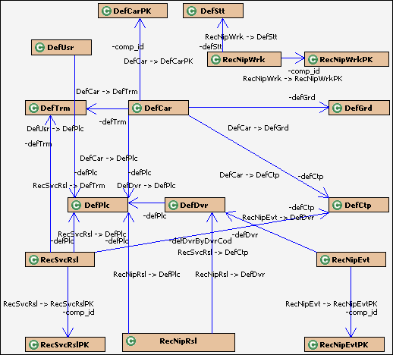
图5.3 Movement系统中几个主要的对应数据库表的JavaBean之间的关系
在这里仅举一个简单的车辆状态定义类，它对应DOKO数据库中的DefStt表。
首先需要引入一些包文件，其中java.io.Serializable是非常重要和关键的一个包，因为在Hibernate中将数据库中的表都对应封装成JavaBean，这些类都需要实现序列化。
package jp.co.omronsoft.doko.emv.databean;
import java.io.Serializable;
import java.util.Set;
import org.apache.commons.lang.builder.ToStringBuilder;
/** @author Hibernate CodeGenerator */
声明DefStt类实现了序列化，并且与数据库中的个列对应地声明各个属性，其中sttCod是主键，sttNam为字符串，relRetWrkPlcs和recHsts为集合。
public class DefStt implements Serializable {
/** identifier field */
private Integer sttCod;
/** persistent field */
private String sttNam;
/** persistent field */
private Set relRetWrkPlcs;
/** persistent field */
private Set recHsts;
}
定义构造函数，通过构造函数给类内私有成员传值。
/** full constructor */
public DefStt(Integer sttCod, String sttNam, Set relRetWrkPlcs, Set recHsts) {
this.sttCod = sttCod;
this.sttNam = sttNam;
this.relRetWrkPlcs = relRetWrkPlcs;
this.recHsts = recHsts;
}
public DefStt() {
}
下面都是各属性的get和set方法，以方便设值和取值。下面仅列出SttCod的get和set方法。
public Integer getSttCod() {
return this.sttCod;
}
public void setSttCod(Integer sttCod) {
this.sttCod = sttCod;
}

5.1.3 控制处理层
控制处理层实现Struts结构中控制器的功能，在Movement系统中的车辆状态一览功能中主要体现在如表5.3所示。
表5.3 Action映射表
Action | 入口 | ActionForm | 出口
LoginAction | Index.jsp | LoginForm | main.jsp,menu1.jsp,  menu2.jsp,menu3.jsp,  menu4.jsp,submain.jsp,  top.jsp,bottom.jsp
CarStatusSearchAction | Main.jsp | CarStatusSearchForm | CarStatusSearch.jsp
CarStatusListAction | CarStatusSearch.jsp | CarStatusListForm | CarStatusList.jsp
除了上表中提到过的类之外，控制处理层还包含两个配置文件web. xml和struts-config.xml。 web. xml配置文件是Web应用程序通用的配置文件，主要完成ActionServlet的配置、默认首页的设置等工作。而struts-config.xml文件是整个Struts架构的核心，在Struts架构中，开发者通过它来组装各个组件，建立应用程序的总体脉络。可以说该文件的作用相当于一个大型项目开发过程中的控制调配中心。有关各个类文件的具体代码在应用中己有，这里就不再一一列举。

5.2 数据库持久层的实现(Hibernate的应用)

5.2.1 建立数据库连接和Hibernate配置
配置Hibernate是使用Hibernate的核心。我们使用XML格式的Hibernate配置，也可以使用properties文件方式。这两者在功能上也是一样的，使用XML进行配置会更加方便。配置Hibernate的内容包括配置数据库、配置连接池和配置JDBC参数。Hibernate是JDBC的一个轻量级封装，最底层还是由JDBC来实现数据库访问，所以配置文件中还包括JDBC的配置。配置文件中还有一个重要的部分就是映射文件，映射文件的作用是将值对象与数据库数据相绑定。XML配置文件放在上下文类路径(WEB-INF/classes)下面，称为hibernate.cfg.xml。
Hibernate附带的jar包中有三个数据库连接池的实现，分别是C3PO连接池、PROXOOL连接池和DBCP连接池。而且Hibernate自己也实现了一个数据库连接池，加上上面3个，实际上可以在Hibernate上选择4种不同的数据库连接。当然也可以选择应用服务器的连接池。本系统选择的是应用服务器的连接池，Hibernate.cfg.xml文件中配置如下^{[23]}:
<session-factory>
<property name="connection.datasource">
java:comp/env/jdbc/movement
</property>
<property name="hibernate.transaction.factory_class">
net.sf.hibernate.transaction.JDBCTransactionFactory
</property>
<property name="dialect">
net.sf.hibernate.dialect.MySQLDialect
</property>
<property name="hibernate.show_sql">False</property>
<property name="hibernate.use_outer_join">True</property>
</session-factory>
属性dialect告诉Hibernate使用哪种数据库方言。不同的数据库和SQL标准都有一些出入，方言就是用来管理这些差异之处，Hibernate包含了所有主流的商业和开源代码的数据库方言。对于Hibernate，方言是必需的。
在\Tomcat 5.0\conf\Catalina\localhost目录下的Movement.xml文件中配置如下：
<?xml version="1.0" encoding="shift_jis"?>
这句话表示编码是日文方式：shift_jis。
<Context path="/movement" reloadable="true" docBase="D:\SAL-last\code\tomcat_webapps\movement" >
指定项目的加载路径为：D:\SAL-last\code\tomcat_webapps\movement
<Resource auth="Container" description="DB Connection" name="jdbc/movement" type="javax.sql.DataSource"/>
<ResourceParams name="jdbc/movement">
<parameter>
<name>factory</name>
<value>org.apache.commons.dbcp.BasicDataSourceFactory</value>
</parameter>

<!-- DBCP database connection settings -->
<parameter>
<name>url</name>
<value>jdbc:mysql://localhost/movement</value>
</parameter>
<parameter>
<name>driverClassName</name>
<value>org.gjt.mm.mysql.Driver</value>
</parameter>
属性driverClassName声明了数据库驱动，属性url声明数据源绑定的JNDI地址。
<parameter>
<name>username</name>
<value>root</value>
</parameter>
<parameter>
<name>password</name>
<value>root</value>
</parameter>
</ResourceParams>
</context>
设定了Movement管理系统在连接Oracle或Mysql数据库时登录数据库的所用的用户名和密码。
Movement配置文件到此已基本分析完毕，下面我们来重点看Hibernate.cfg.xml配置文件。下面仅列出其中两条，其他都类似。
<mapping resource="java/resources/hbm/DefPlc.hbm.xml"/>
<mapping resource="java/resources/hbm/DefStt.hbm.xml"/>
这是值对象到数据库数据之间的映射文件的声明。上面一个声明了中转站定义表和车辆状态定义表与值对象之间的映射。Model.hbm.xml对应各个持久化类，它将各持久化类映射到数据库中的各个表。该映射文件是Hibernate架构中最基本也是最重要的一个配置文件，主要用于声明Hibernate中实现实体类的属性和数据库对应数据表字段之间的映射关系。需要注意的是该文件中声明的属性名称一定要和数据表中的字段名称对应，同时也要和业务逻辑层中对应实体类中声明的封装实体信息的属性名称相同。并且在此之前，我们已经将JDBC驱动程序部署在了应用服务器Tomcat的common/lib下面。

5.2.2 配置创建持久化对象
持久化对象(Persistent Object)是介于具体应用和数据库之间的一层数据，负责应用和数据库之间的交互。持久化对象用来维护数据库表的记录，它是一个完全符合Java Bean规范的纯Java对象，属性通过Better和setter方法访问，对外隐藏了内部实现的细节。
Hibernate提供了多种工具来实现数据库表映射为持久化类的工作，本系统的使用ddl2hbm工具。首先下载hibernate-extensions压缩包，然后修改setenv. bat文件中的环境变量。本部分主要由我的同事完成，这里就不加以详细说明。
  - 系统界面

在整个Movement管理系统中，界面设计和实现还是完全按照客户的需求来完成，日方客户对于界面中各类控件的布局和位置要求很严格。

总体来讲本系统的界面还是达到了Web系统中的简单易用的效果，保证了系统的可用性。

在整个系统中有很多界面，也就不一一列举进行详细说明了。界面的实现主要通过JSP结合Struts的标签库，实现得还是比较轻松顺利的。

下面展示了Movement管理系统中的安全运输确认一览界面，其中图5.4是安全运输确认检索的条件输入页面，图5.5是安全运输确认的一览画面。
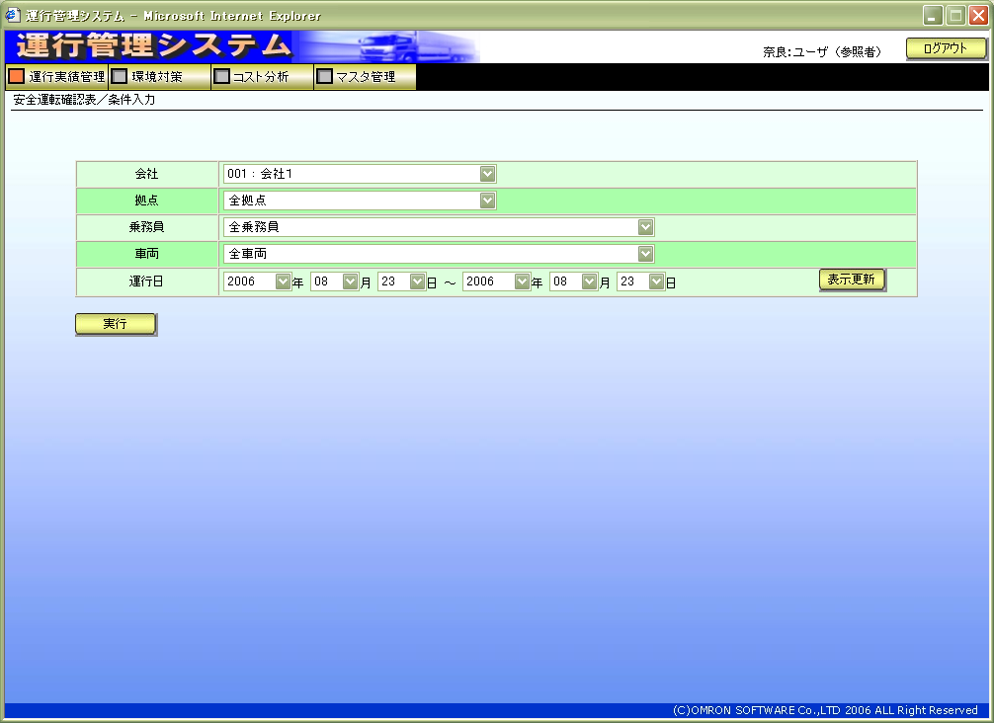
图5.4 安全运输确认检索条件输入界面
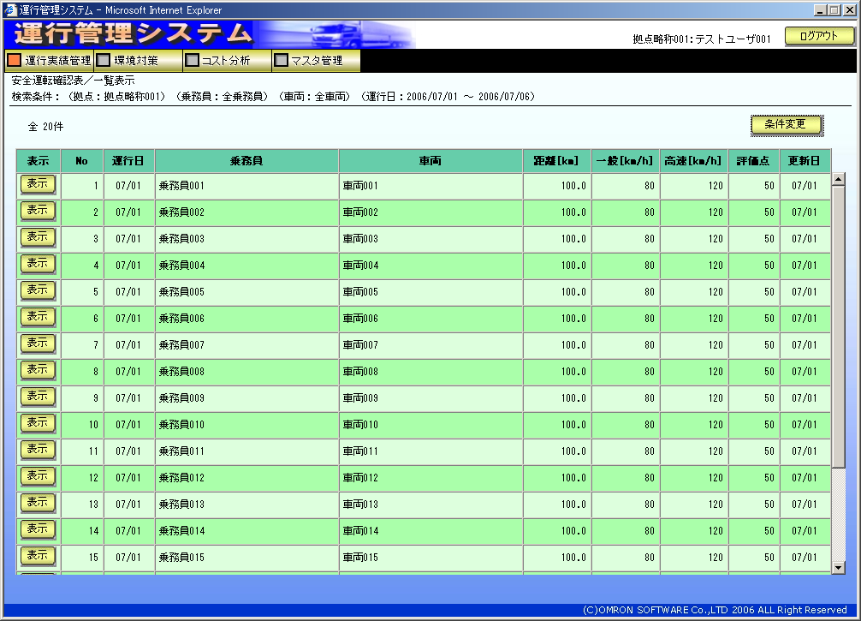
图 5.5 安全运输确认一览显示界面
在系统的各个页面中，有很多有相似性，比如各类功能中的检索条件的输入页面，各类显示页面等。其中布局一般都是通过表格来完成，总体效果还是很好的。

第6章 系统测试
软件测试是一项十分复杂多样化的工作。它在软件的整个生存期中占据重要的位置，对软件可靠性保证具有极其重要的意义。软件测试的目的时发现软件存在的错误、减少软件不工作的风险。
软件测试大体上分为静态测试和动态测试，在Movement运行管理系统中主要采用静态测试和动态测试相结合的测试方法。在测试层次方面主要进行了单元测试，集成测试，系统测试。静态测试中主要使用代码审查和检查，桌面检查，并借助于测试工具(主要使用Junit)进行了静态分析。动态测试中主要通过灰盒测试(白盒+黑盒)。下面将说明Movemnet运行管理系统中对系统进行的测试。

6.1 测试方案及测试用例
在整个测试过程中，我对系统进行了单元测试、集成测试。系统测试的主体工作由我的同事完成。在单元测试和集成测试中我主要采用黑盒测试在前，如果发现问题，再通过白盒测试跟踪检查代码。静态测试方法相对而言用得比较少，主要使用了代码审查方法。在实际的测试过程中有多方面的测试，如功能测试，性能测试，可用性测试，安全性测试等。
由于本人负责的功能模块较多，而篇幅有限，在本文中只将车辆状态一览功能中的主要的业务功能测试作部分说明。测试用例及实际输出的结果如表6.1所示。
表6.1 车辆状态一览功能的部分测试用例及实际输出的结果
测试名称 | 运行条件 |  | DB的原数据 |  |  |  |  | 输出结果
测试名称 | 运行状态 | 运行日 | 车辆编号 | 车载时刻 | 车辆状态码 | 状态名 | 状态更新标志 | 输出结果
状态一览表示  (用例1) | 运行未终了 | 2006-8-14 | 00000201 | 2006-8-15 11:27 | 9 | 開始 | 1 | 无
 |  |  |  | 2006-8-15 11:28 | 9 | 開始 | 0 | 无
 |  |  |  | 2006-8-15 11:28 | 1 | 積込 | 1 | 无
 |  |  |  | 2006-8-15 11:28 | 2 | 荷卸 | 1 | 无
 |  |  |  | 2006-8-15 11:29 | 2 | 荷卸 | 0 | 无
 |  |  |  | 2006-8-15 11:29 | 4 | 走行 | 1 | 无
 |  |  |  | 2006-8-15 11:30 | 4 | 走行 | 0 | 无
 |  |  |  | 2006-8-15 11:30 | 5 | 終了 | 1 | 无
 |  |  |  | 2006-8-15 11:31 | 5 | 終了 | 0 | 无
续表6.1 车辆状态一览功能的部分测试用例及实际输出的结果
测试名称 | 运行条件 |  | DB的原数据 |  |  |  |  | 输出结果
测试名称 | 运行状态 | 运行日 | 车辆编号 | 车载时刻 | 车辆状态码 | 状态名 | 状态更新标志 | 输出结果
状态一览表示  (用例2) | 运行未终了 | 2006-8-14 | 00000204 | 2006-8-14 12:26 | 9 | 開始 | 1 | 運行開始
 |  |  |  | 2006-8-14 12:27 | 9 | 開始 | 0
 |  |  |  | 2006-8-14 12:28 | 9 | 開始 | 0
 |  |  |  | 2006-8-14 10:28 | 1 | 積込 | 1 | 積込開始
 |  |  |  | 2006-8-14 10:29 | 1 | 積込 | 0
 |  |  |  | 2006-8-14 10:30 | 1 | 積込 | 0
 |  |  |  | 2006-8-14 10:30 | 4 | 走行 | 1 | 積込終了
 |  |  |  | 2006-8-14 10:31 | 4 | 走行 | 0
 |  |  |  | 2006-8-14 10:32 | 4 | 走行 | 0
 |  |  |  | 2006-8-14 10:33 | 4 | 走行 | 0
 |  |  |  | 2006-8-14 10:33 | 2 | 荷卸 | 1
状态一览表示  (用例3) | 运行终了 | 2006-8-14 | 00000203 | 2006-8-13 23:58 | 9 | 開始 | 1 | 運行開始
 |  |  |  | 2006-8-13 23:58 | 2 | 荷卸 | 1 | 荷卸開始
 |  |  |  | 2006-8-13 23:59 | 2 | 荷卸 | 0
 |  |  |  | 2006-8-14 0:00 | 1 | 積込 | 1 | 荷卸終了
 |  |  |  |  |  |  |  | 積込開始
 |  |  |  | 2006-8-14 0:00 | 1 | 積込 | 0
 |  |  |  | 2006-8-14 0:01 | 1 | 積込 | 0
 |  |  |  | 2006-8-14 0:01 | 4 | 走行 | 1 | 積込終了
 |  |  |  | 2006-8-14 0:02 | 4 | 走行 | 0
 |  |  |  | 2006-8-14 0:03 | 4 | 走行 | 0
 |  |  |  | 2006-8-14 0:03 | 5 | 終了 | 1 | 運行終了
 |  |  |  | 2006-8-14 0:04 | 5 | 終了 | 0
状态一览表示  (用例4) | 全车辆 | 2006-8-14 | 00000202 | 2006-8-15 11:27 | 9 | 開始 | 1 | 運行開始
 |  |  |  | 2006-8-15 11:28 | 9 | 開始 | 0
 |  |  |  | 2006-8-15 11:28 | 1 | 積込 | 1 | 積込開始
 |  |  |  | 2006-8-15 11:28 | 2 | 荷卸 | 1 | 積込終了
 |  |  |  |  |  |  |  | 荷卸開始
 |  |  |  | 2006-8-15 11:29 | 2 | 荷卸 | 0
 |  |  |  | 2006-8-15 11:29 | 4 | 走行 | 1 | 荷卸終了
 |  |  |  | 2006-8-15 11:30 | 4 | 走行 | 0
 |  |  |  | 2006-8-15 11:30 | 5 | 終了 | 1 | 運行終了
 |  |  |  | 2006-8-15 11:31 | 5 | 終了 | 0
上表列出了我在车辆状态一览功能中所做测试中的典型用例和输出结果。共列出了4个用例，分别为运行未终了2个用例，运行终了1个用例，全车辆1个用例。这是根据用户业务需求设计的，在实际的测试中完全满足了客户的业务需求。

6.2 Web系统测试

由于本系统是基于B/S模式的管理系统，包含了Web系统通用的测试过程。主要包括功能测试，性能测试，可用性测试，安全性测试。在上一小节已经对功能性测试进行了说明，这里简要说明其它的测试。

性能测试的结果还是比较符合客户需求的，测试时在数据库中插入了800万条数据所有的页面在15秒之内都可以正常显示；由于界面设计简单直观，各类空间布局合理易用，因此可用性测试还是比较令人满意的。安全性测试结果正如需求中所要求的，完全可以吻合客户的安全性需求。因此整个测试结果还是比较成功的。

第7章 结 论
本文给出了一种基于Struts和Hibernate多层结构的Web应用系统框架模型，通过对框架模型主要层次的功能分析和相关开发技术的比较，特别是表示层框架Struts和持久层框架Hibernate的讨论，提供了一种实现多层Web应用系统开发的解决方案。为了充分说明不同层次、不同组件在Web应用系统中的功能、角色和相互关系，本文详细讨论了一个实际系统----Movement管理系统的设计开发过程，并对其中的一些关键技术的实现进行了阐述。
本文的一些主要工作包括:
（1）对MVC设计模式和Struts框架进行深入分析，提出基于MVC模式的多层B/S结构Web应用开发模型，并讨论了如何结合Struts框架和Hibernate框架来将MVC设计模式具体应用到系统开发中。
（2）利用MVC设计模式分离表示逻辑和业务逻辑，为系统的开发和维护提供更大的灵活性和更好的可管理性，并结合Struts框架在实际项目中的应用，详细说明了如何开发视图和控制器，最终实现表示逻辑和业务逻辑的分离。
（3）结合实际系统，将文中提出的应用系统开发模型和相关开发技术，尤其是Struts框架和Hibernate框架加以应用，并通过具体用例对其中一些关键技术的实现进行了详细说明。
Web应用系统的设计开发是一个复杂多样的系统工程，涉及到方方面面的问题，本文主要是从体系结构和组件模型运用的角度讨论了基于Struts和Hibernate的多层Web应用开发模型，而 Web应用本身的性能、并发控制、状态管理和程序优化等一系列问题都有待进一步分析讨论。对于系统的安全性，也仅是给出了基本的安全策略，对安全性要求较高的系统，则需要考虑使用SSL( Secure Socket Layer protocol)技术，在服务器和浏览器及各服务器之间创建一个安全的、授权的、加密的通信通道。
今后将继续探讨软件开发中系统结构设计的问题，在Web层涉及到多个框架，都有优秀之处，也是下一步学习的方向。Hibernate的应用己越来越广泛，其中的强大的功能还将被继续挖掘。还要进一步加深对Struts以及Hibernate的研究与实践，特别是它们与Spring相结合的开发实践。

参考文献
1. | Paul J.Perrone. J2EE构建企业系统专家级解决方案[M]. 北京：清华大学出版社,2001.3:17-18.
2. | 刘庆.Java实践培训材料（第二次）[P] .上海：上海交大海隆软件技术部,2007.1.
3. | Karl Moss.Java Servlets 编程指南.科学出版社[M],2000.10:6-8
4. | Marty HaII.Servlet与JSP权威指南.机械工业出版社[M],2002.
5. | Altendorf, E.； Hohman, M.；Zabicki, R..Using J2EE on a large,Web-based project. Software,IEEE Volume 19,Issue 2[J]March一April 2002.
6. | 刘特.J2EE EJB应用编程实例.清华大学出版社[M],2003.9.
7. | 姚慧广,赵岳松.Web编程中MVC模型的应用.微机发展[J],2002.3.
8. | 孙卫琴.精通STRUTS:基于MVC的JAVA WEB设计与开发[M].北京：电子工业出版社,2004.8:23-58.
9. | Holen.Struts原理、开发及项目实施.http://www.cjea.org[EB/OL].2005.5.
10. | Ted Hunted,Struts in Action,Mapping Publication Co[EB/OL].2003.9.
11. | Chuck Cavaness. JAKARTA STRUTS编程（第二版）[M] .北京：中国电力出版社,2005.9.
12. | Macrochen.从头到脚跟你解释什么是Hibernate,  http://macrochen.blogdriver.com/macrochen/1109272.html[EB/OL]. 2006.1.
13. | Neujyj.Hibernate的未来发展之路,http://blog.csdn.net/neujyj/articles/204539.aspx  [EB/OL].2004.12.
14. | 夏昕.Hibernate开发指南(V1.0)[EB/OL].2004.9.
15. | Hibernate中文参考手则.http://www.hibernate.Org.cn/9.html[EB/OL].2005.12.
16. | 分析Hibernate事务处理机制.http://www.Java 中文站[EB/OL].2005.9.
17. | How to stuty Hibernate.http://www.Hibernate.com[EB/OL].2005.8.
18. | 邵维忠,杨芙清.面向对象的系统设计.北京:清华大学出版社[M],2003.
19. | 郑双华等.运行管理系统之项目说明书[P].上海：上海交大海隆软件海外开发一部,2007.1.
20. | Jalal Feghhi.怎样用Java Beans开发Web.机械工业出版社[M],1998.3.
21. | Jim Keogh.J2EE:The Complete Reference.电子工业出版社[M],2003.5:19-21.
22. | John T.Bell,James T.Lambros.J2EE开源工具包.清华大学出版社[M],2005.3
23. | 孙卫琴.精通Hibernate:Java对象持久化技术详解.电子工业出版社[M].2005.9:508-517.

致 谢
本研究从开题到论文最终顺利完成，共历时四个月的时间。在这一过程中，**公司及企业指导老师，校内指导老师，周围的同事，同学等都给予了我莫大的帮助。使我……(略)。
首先，需要感谢的是我的校内指导老师韩春燕副教授，……(略)。另外，我的实习单位“***”提供了从事研究的环境和条件，并且在实习的过程中，逐渐培养了我对于J2EE方面的浓厚兴趣，决定以此为方向，展开论文的研究。在此尤其要感谢我的项目经理**，企业导师郑双华，以及全力帮助我的同事***，***，***等。特此感谢。
其次我要感谢东北大学软件学院的各位教授和老师给予我的支持和帮助。同时感谢与我朝夕相处的朋友、同学，……(略)。
谨以此文献给我的父母和家人。他们对我的深深关爱之情，永生无以回报，仅以此表达我无言的感激。

